Índice de contenido
1.1 Definición 2
1.2 Objetivos 2
1.3 Infraestructura 3
1.3.1.1 Dispositivos móviles 3
Características hardware propias de un PDA 4
Hardware Básico 4
Hardware Adicional 6
Características Software 7
Sistemas operativos 7
1.3.2.1 Software libre 10
1.4 Sistemas existentes 14
2.1. Documento de modelado de requisitos 23
2.1.1.1. Identificación de actores 23
2.1.1.2. Identificación de los casos de uso 23
2.1.1.3 Descripción de los casos de uso 25
2.1.1.4 Diagrama de casos de uso 29
2.1.2.1 Diagrama de paquetes del sistema 30
2.2 Arquitectura 31
Hardware 31
Software 31
2.2.2.1 Información previa que se almacena 33
2.2.2.2 Cómo se traslada la información 34
2.3 Sistema de Información 35
2.3.3.1 Elementos del servicio 38
Búsqueda de data items 39
Datos disponibles 39
Realizando consultas 40
Consultas de texto completo 41
Consultas estructuradas 41
Combinación de consultas 42
Consultas con atributos 42
Consultas de localizaciones 42
Uso de las consultas en nuestro sistema 43
2.4 Consulta Flexible 45
2.4.5.1 Generación de consultas 55
2.4.5.2 Procesamiento de consultas 55

1 Definición del proyecto

1.1 Definición
En el presente proyecto de investigación tutelada, se pretende implementar un sistema de consulta flexible en un entorno de computación ubicua. En concreto, el sistema pretende ser un gestor turístico en el que el usuario defina sus preferencias económicas, de distancia, así como de los servicios a los que desea acceder: restaurantes, hoteles, museos, cines...etc. El sistema le devolverá un conjunto de servicios que se encuentren cercanos y adaptados a sus preferencias.

Partimos de la implementación de un sistema de consulta flexible aplicado a la búsqueda de restaurantes, realizado como proyecto fin de carrera. Dicho proyecto permite, a través de un dispositivo móvil con GPS, la obtención de una lista de restaurantes cercanos al usuario y que se ajusten a sus preferencias. El principal engorro del sistema era el proceso de obtención de datos de restaurantes. En una primera fase utilizamos la API proporcionada por Google para localizar y posicionarlos, pero posteriormente , era necesario introducir una serie de rasgos adicionales a mano, como el precio medio y los servicios adicionales, que los obteníamos a través de guías de restaurantes. Otro proceso tedioso, era el de la obtención de los mapas. A pesar de que proporcionábamos una utilidad para gestionar los mapas, el usuario tenía que acotar la ciudad a la que iba a viajar, recortar el mapa y pasarlo a la utilidad para que la aplicación en el dispositivo móvil fuera capaz de usar estos mapas.

1.2 Objetivos
Los objetivos de este proyecto son los de aplicar los conocimientos de soft-computing adquiridos a lo largo del máster. Dos son las líneas principales de investigación:

- Adquisición de información de manera automática procedente de fuentes de información desestructuradas como la Web.
- Organización de esta información dentro del marco de una ontología para poder realizar consultas flexibles,en las que los resultados que se obtienen, son de interés para el usuario.

Otros objetivos, secundarios del proyecto son los siguientes:

- Ampliación de la búsqueda no sólo a restaurantes, sino a cualquier tipo de objeto de interés cercano al usuario.
- Mejora en la gestión de los mapas, utilizando directamente en el dispositivo móvil los mapas proporcionados por Google, de modo que no tengamos que planificar los sitios a los que vamos a ir con el dispositivo móvil.

Un objetivo transversal al proyecto es el que su desarrollo esté basado en software libre.

Por lo tanto, el objetivo último del proyecto es implementar una aplicación libre, que se ejecute en un dispositivo móvil (ya sea teléfono o PDA) en el que el usuario pueda obtener listados de elementos que se encuentren cerca de él y que sean de su interés.

1.3 Infraestructura
Para realizar la aplicación necesitamos los siguientes elementos:

1.3.1 Hardware
- Un dispositivo móvil (teléfono móvil o PDA) equipado con GPS para obtener la posición. En el caso que durante el desarrollo no se disponga de dicho dispositivo, se utilizará un emulador del mismo.

1.3.1.1 Dispositivos móviles
La capacidad de los dispositivos de computación móviles ha aumentado últimamente, hasta el extremo de ser auténticos ordenadores de bolsillo, con procesadores bastante potentes. Hoy podemos encontrar teléfonos móviles, que proporcionen la funcionalidad de un reproductor de MP3, o la posibilidad de editar un archivo de texto con un programa igual de potente que el que utilizamos para editar en nuestro ordenador de sobremesa, incluso el poder realizar fotos de cierta calidad. Además, las posibilidades de conexión de nuevos periféricos es casi infinita, debido en parte a los nuevos estándares de comunicación (BlueTooth, WiFi), etc, que posibilitan conectar nuestro dispositivo móvil, a cualquier otro aparato que utilice esta tecnología de interconexión, como por ejemplo un GPS, una impresora…etc.

En el mercado actual, nos encontramos una gran variedad de dispositivos y sistemas operativos. Los que tienen más difusión son:
- Sistema operativo Palm OS: utilizado casi en exclusividad por los dispositivos Palm, aunque también ha sido utilizado por otros fabricantes como Sony.
- Sistema operativo de Microsoft (Pocketc PC,Windows mobile): El más utilizado por los fabricantes. Entre ellos podemos destacar HP, Dell y Acer. Además los fabricantes de telefonía móvil se decantan también por este sistema operativo.
- Symbian OS: Utilizado en teléfonos móviles (como Nokia y Sony Ericsson).
- Linux: Utilizado en Sharp.
- Android: Sistema Operativo de google, basado en Linux y optimizado para dispositivos móviles. Aunque de momento en el mercado español no hay dispositivos para este sistema operativo, si que existen dispositivos (G1) en otros mercados.

Características hardware propias de un PDA

Hardware Básico
Procesador:

Para llevar a cabo las tareas que hemos destacado como propias dentro de un PDA, necesitamos un procesador que tenga, las siguientes características:
- Bajo consumo energético.
- De ámbito general: nos debe permitir reproducir MP3, clips en formato AVI, navegar por Internet, escribir emails…etc.
- Relativamente rápido para poder realizar las tareas anteriores cómodamente.
- Facilidad para conectarlo a diversos buses para integrarlo con dispositivos: pantalla táctil, tarjetas de expansión SD, compact flash, redes wifi..etc.
- Baja disipación de calor, ya que no disponemos de espacio para un gran ventilador.

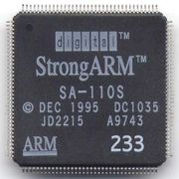
Uno de los primeros modelos de procesadores es el StrongArm conocido como SA-100, que fue lanzado al mercado en 1995. Sus características principales se centran en el bajo consumo de energía, uso de repertorio de instrucciones reducido (RISC), y mayor potencia que los anteriores procesadores de ARM. Este procesador fue lanzado al mercado conjuntamente por ARM y DEC. Su velocidad de reloj era de 206Mhz. La mayoría de sus mejoras, se incluyeron posteriormente en el diseño ARMv4. Para más información sobre esta arquitectura, consultar [1].

Ilustración 1 Procesador StrongARM

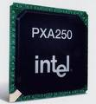
En la actualidad, el modelo de procesador que predomina es una implementación de Intel, de un diseño de ARM, en concreto, está basado en la versión 5, y la especificación para los procesadores de aplicaciones son las siglas es PXA. El modelo más utilizado es el PXA250 si bien, hay modelos más recientes y potentes, como el PXA 270 con velocidades cercanas a los 700Mhz. Esta familia de procesadores se caracteriza por englobar no sólo un procesador de aplicaciones, sino también una serie de funciones y de controladores que le permiten integrarlo fácilmente en un dispositivo móvil, ya que por ejemplo posee un controlador integrado de pantalla LCD, una interfaz para el audio, un conjunto de puertos de entrada / salida que le permite utilizar los protocolos Bluetooth, WiFi y USB. Además permite incorporar una serie de dispositivos de almacenamiento externo tales como tarjetas MMC/SD y PCMCIA.
Como vemos, el procesador de un PDA, contiene integradas otras funciones, pero que tienen sentido a la hora de integrarlo dentro de un dispositivo de este tipo.

Ilustración 2 Procesador Intel XScale 250
Para finalizar este apartado, dedicado a los procesadores que se utilizan en un PDA actual, vamos a hacer referencia a la continuación de la familia de procesadores PXA, de la que ahora se encarga la empresa Marvell, en concreto la línea PXA 320. Como podemos ver, el modelo ha avanzado en cuanto a la versión PXA 250, ya que ahora, se contemplan incluso más controladores para dispositivos periféricos integrados, como podemos ver en el diagrama de bloques de la arquitectura, además de conseguir una mayor velocidad de procesamiento llegando a los 800 Mhz. Los diferentes modelos de este procesador están ideados para abarcar todo el mercado de consumo donde sea necesario un procesador embebido; siendo posible integrarlo desde un SmartPhone (utilizando por ejemplo la versión de 200Mhz) hasta un PDA que nos permita conectividad WiMax. Encontramos más información sobre esta arquitectura en [2].

Dispositivos de Entrada / Salida

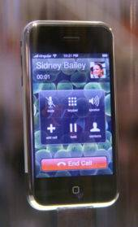
Entre los PDA’s que hay en el mercado, encontramos un rasgo común: una pantalla táctil, siempre acompañada de un lápiz con el que poder seleccionar los objetos que se muestran en pantalla. Algunos dispositivos (como por ejemplo los modelos BlackBerry, y los modelos de gama alta de HP) vienen acompañados de un teclado físico. Lo normal es que o bien se emule como un teclado en pantalla en el que se seleccionan las letras, o bien, se ofrezca la posibilidad de “trazos” en los que el software del dispositivo nos reconoce nuestros trazos al escribir con el lápiz.
En alguno de los modelos o prototipos nuevos, se esta sustituyendo el lápiz por el uso de los dedos en la pantalla. Esta tecnología tiene el nombre de Multi-Touch, como por ejemplo el futuro iPhone de Apple.

Ilustración 3 : iPhone a Apple

Dispositivos de Almacenamiento
Todos los modelos de PDA poseen una ranura para una tarjeta de memoria, en la que guardar los datos en un medio persistente, ya que al quitar la batería, perdemos los datos almacenados en ella. A pesar de que hay una gran variedad de tarjetas de memoria, los modelos que predominan son las tarjetas Compact Flash (ya obsoletas) y las SD (Secure Digital).
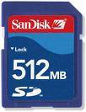

Lo interesante de poseer una ranura para una tarjeta Compact Flash es, que en su interior podemos colocar no sólo una tarjeta de memoria, sino también una gran cantidad de dispositivos tales como Webcams, tarjetas para conectividad Wi-Fi e incluso un GPS.
Ilustración 4 Memoria SD

Ilustración 5 Memoria Flash
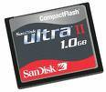

Hardware Adicional
Conectividad básica
La mayoría de estos dispositivos tienen diferentes puertos de conexión. Lo más usual es tener un puerto IrDa (infrarrojos) aunque en la actualidad es también normal que disponga de conexión inalámbrica Bluetooth. Existen multitud de periféricos que cumplen con dicho estándar, de modo que, podemos integrar nuestro dispositivo móvil con un GPS, o mandar imprimir alguna de las fotos que tengamos a una impresora Bluetooth.

Conectividad con redes WiFi
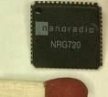
En algunos de los modelos de gama media, es normal contar con conectividad para redes tipo Wifi, lo que nos permite por ejemplo, conectarnos a la red privada de una empresa por VPN, o acceder a Internet mediante WLAN.

Ilustración 6 Chipset para WiFi
Dispositivos GPS

La combinación de un dispositivo PDA con un GPS ofrece multitud de posibilidades tanto de localización como seguimiento de objetos, de hecho, podemos encontrar múltiples ejemplos de proyectos para seguimiento en Internet, no sólo la típica función de guiarnos en una ruta. Por ejemplo, instalando una PDA con GPS en un camión que transporta paquetes, y que tenga acceso a Internet, a través de un protocolo como GPRS, podemos monitorizar el sitio exacto donde se encuentran nuestros camiones, desde una central. Es por esto que el auge de la combinación PDA + GPS.
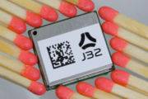
En nuestro caso, el uso del GPS lo vamos a utilizar para poder posicionar al usuario en el entorno en el que se encuentre, y poder ofrecerle un listado de los restaurantes que tenga cercanos.

Ilustración 7 : Chip SiRF que podemos encontrar en la mayoría de GPS

Características Software

Dado que están diseñados como ordenadores de bolsillo, las aplicaciones que nos encontramos en dispositivos de este tipo son las típicas que nos encontramos en un pc, aunque a veces, con una funcionalidad reducida. Dependiendo del sistema operativo, las aplicaciones que nos encontremos serán diferentes, aunque siempre tendremos utilidades para leer archivos (por ejemplo, para leer libros electrónicos). Aunque todas las PDA tienen un rasgo común, y es el de tener suficiente complejidad como para poseer un sistema operativo. Ahora, analizaremos cuales son los sistemas operativos más utilizados dentro de este segmento.

Sistemas operativos

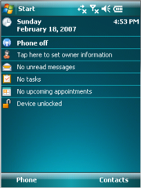
Sin duda, el sistema más utilizado por las PDA’s actuales es el sistema operativo de Windows Mobile. Su característica fundamental es la de proporcionar una api basada a la de Api Win32. Existen numerosas versiones, la que yo tengo en mi PDA es la versión 2002, aunque existen versiones bastante más modernas, empezando por la versión 2003, en la que, como novedad, se lanzaron versiones no sólo para PDA sino también para SmartPhones y diferentes versiones Professional, con la particularidad que la versión para teléfonos, no admite pantalla táctil, tiene menor resolución de pantalla, y
manejadores para un teclado de teléfono.

Ilustración 8 Imagen Windows CE
Las nuevas versiones ofrecen soporte para los dispositivos más comunes que se utilizan hoy, como por ejemplo, una interfaz para GPS, para que los programas que lo utilizan no tengan que acceder al puerto de serie físicamente, nuevas versiones del paquete Office, y soporte para gráficos como DirectDraw. La versión que hay actualmente en el mercado es Windows Mobile 6.0 ver [3], y la funcionalidad que ofrece es bastante amplia, incluyendo incluso un servidor SQL. La futura versión de Windows lleva el nombre de Photon y su lanzamiento está previsto para el 2008. Una de sus grandes logros será el mezclar las dos versiones para SmartPhone y para PDA en una única versión.

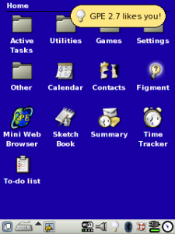
La tendencia a incorporar un sistema operativo libre esta aumentando, por eso, existen algunas versiones de Linux que ya vienen de serie con algunos modelos de PDA. La primera marca de PDA en utilizar una versión de Linux (OpenZaurus, ver [4]) fue Sharp con sus modelos Zaurus. En la actualidad, algunas de las PDA de HP vienen con una versión de Linux, denominada Familiar Linux [5], cuyas características, son, entre otras, la utilización de sistemas de paquetes muy similar al de debian, el soporte para el sistema de archivos
JFFS2, especialmente diseñado para las memorias Flash con tecnología de puertas NAND. Además proporciona dos entornos gráficos diferentes: el OPIE [6] y el GPE [7]. A continuación muestro capturas de pantalla de ambos sistemas. Como vemos, no tienen nada que envidiar a un entorno Windows.
Hoy día, la versión OpenZaurus es una versión embebida basada en Debian, aunque el día 26 de abril de 2007 se dejó de desarrollar esta versión. Los futuros esfuerzos de desarrollo se pondrán en el proyecto Ángstrom para sistemas embebidos.
La última versión de Linux que vamos a comentar es la Intimate [8]. Se trata de una debian completa, pero optimizada para las iPaq. Los requerimientos de memoria física son importantes, algo más de 140 MB de memoria Flash. La gran ventaja de poder utilizar una versión completa de Linux es que podemos instalar por ejemplo KDE como gestor de ventanas, y ejecutar los programas que ejecutamos en nuestro sistema basado en x86.

Desde finales del 2006 hasta hoy ha empezado a irrumpir con fuerza, sobre todo entre los desarrolladores, el sistema operativo de Google para dispositivos móviles, llamado Android. Está basado en un kernel de Linux, con algunas optimizaciones y con un diseño innovador, cuya principal característica es que todas las aplicaciones son iguales y las herramientas para facilitar su desarrollo. Entre estas herramientas cabe destacar la integración con los mapas de google, y en general con los servicios de búsqueda que nos proporciona Google.
El lenguaje de programación de dicho sistema es Java.

Ilustración 9 Intimate Linux
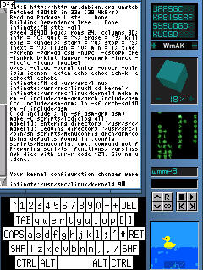
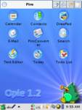

Ilustración 10 OPIE en Familiar Linux

Algunos usos
Uso como sistema de de navegación para automóvil
Al acoplar un receptor GPS al PDA, podemos utilizarlo como sistema de navegación, con información sobre el tráfico, los radares…etc.
Usos médicos y científicos
Se pueden utilizar como ayuda al diagnóstico, grabando los síntomas de los pacientes e intercomunicándolos con el hospital.
Usos Educativos
En algunas universidades, se ha generalizado el uso de PDA’s para la realización de las prácticas, lectura de apuntes en el formato de libro electrónico...etc.

1.3.2 Software
- Un gestor de bases de datos relacional, donde almacenaremos los datos que se extraigan a partir de las consultas a Internet.
- Una herramienta de programación que nos permita sacar provecho del dispositivo móvil donde vamos a implantar la solución.
- Una ontología con la que modelar los diferentes tipos de objetos turísticos que pueden ser de interés para el usuario.

Para poder cumplir con los objetivos que hemos expuesto anteriormente, necesitamos saber las funcionalidades de las que disponen los dispositivos móviles actuales así como los diferentes sistemas operativos con los que están equipados.

Como uno de los objetivos del proyecto es que el desarrollo esté basado en software libre, vamos a proceder a documentarnos acerca del software libre.

1.3.2.1 Software libre
El término software libre se refiere a la libertad de los usuarios para ejecutar, copiar, distribuir, cambiar y mejorar el software y no está asociada con el coste del mismo; hemos de distinguir pues entre software gratuito y software libre, aunque la mayoría de las veces, el software libre que utilizamos es también gratuito. El software gratuito, aunque en algunas ocasiones ponga a disposición del usuario el código fuente, no da libertad para modificar y redistribuir las modificaciones obtenidas, tal y como ocurre con el software libre.
Podemos distinguir 4 grados de libertad referentes a los usuarios de software libre:
- Grado 0: La libertad de utilizar el programa con cualquier propósito.
- Grado 1: La libertad de estudiar el funcionamiento del programa y adaptarlo a las necesidades del usuario. Para esto, hemos de poder acceder al código fuente.
- Grado 2: La libertad de distribuir copias.
- Grado 3: La libertad de mejorar el programa y hacer públicas las mejoras, con lo que la comunidad se beneficia de ello. Para este grado de libertad, necesitamos también acceso al código fuente.
Entendemos que un programa es software libre si los usuarios tienen todos los grados de libertad anteriormente mencionados. Así pues, deberíamos tener la libertad de distribuir copias, con o sin modificaciones, de manera gratuita o cobrando una cantidad por la distribución. El significado de ser libre significa que, entre otras cosas, no hay que pedir o pagar permisos.
También deberíamos tener la libertad de hacer modificaciones y utilizarlas de manera privada en el trabajo u ocio, sin ni siquiera tener que anunciar que dichas modificaciones existen. Si publicamos los cambios, no tenemos por qué avisar a nadie en particular, ni de ninguna manera en especial.
La libertad para usar un programa significa la libertad para cualquier persona u organización de usarlo en cualquier tipo de sistema informático, para cualquier clase de trabajo, y sin tener obligación de comunicárselo al desarrollador o a alguna otra entidad específica.
La libertad de distribuir copias debe incluir tanto las formas binarias o ejecutables del programa como su código fuente, sean versiones modificadas o sin modificar (distribuir programas de modo ejecutable es necesario para que los sistemas operativos libres sean fáciles de instalar). Está bien si no hay manera de producir un binario o ejecutable de un programa concreto (ya que algunos lenguajes no tienen esta capacidad), pero debemos tener la libertad de distribuir estos formatos si encontráramos o desarrolláramos la manera de crearlos.
Para que las libertades de hacer modificaciones y de publicar versiones mejoradas tengan sentido, debemos tener acceso al código fuente del programa. Por lo tanto, la posibilidad de acceder al código fuente es una condición necesaria para el software libre.
Para que estas libertades sean reales, deben ser irrevocables mientras no hagamos nada incorrecto; si el desarrollador del software tiene el poder de revocar la licencia aunque no le hayan dado motivos, el software no es libre.

Son aceptables, sin embargo, ciertos tipos de reglas sobre la manera de distribuir software libre, mientras no entren en conflicto con las libertades centrales. Por ejemplo, copyleft es la regla que implica que, cuando se redistribuya el programa, no se pueden agregar restricciones para denegar a otras personas las libertades centrales. Esta regla no entra en conflicto con las libertades centrales, sino que más bien las protege.

“Software libre” no significa “no comercial”. Un programa libre debe estar disponible para uso comercial, desarrollo comercial y distribución comercial. El desarrollo comercial del software libre ha dejado de ser inusual; el software comercial libre es muy importante.
Es aceptable que haya reglas acerca de cómo empaquetar una versión modificada, siempre que no bloqueen a consecuencia de ello la libertad de publicar versiones modificadas. Reglas como “Si haces disponible el programa de esta manera, debes hacerlo disponible también de esta otra” pueden ser igualmente aceptables, bajo la misma condición. También es aceptable que la licencia requiera que, si hemos distribuido una versión modificada y el desarrollador anterior pide una copia de ella, debamos enviársela.
En el proyecto GNU, utilizan “copyleft” para proteger de modo legal estas libertades para todos. Pero el software libre sin “copyleft” también existe.

Tipos de Licencias
Pueden existir tantas licencias como acuerdos existan entre el autor y el licenciatario. Existen varios grupos de licencias desde el punto de vista del software libre:
- Licencia Pública General GNU (GPL): El autor tiene los derechos de autor (copyright), y se permite la redistribución y modificación bajo los términos diseñados para asegurarse que todas las versiones modificadas del software permanecen bajo los términos más restrictivos de la propia GNU GPL. Esto hace imposible el desarrollar un producto con partes licenciadas no GPL: el conjunto resultante ha de ser GPL.
- Licencias estilo BSD: Este tipo de licencia se encuentra en gran cantidad de software distribuido junto a sistemas operativos BSD. El autor mantiene la protección de copyright pero únicamente para renunciar a la garantía y para obtener la atribución de la autoría en los trabajos derivados. Permite la distribución y modificación, incluso si dichos trabajos tienen propietario. Este tipo de licencia es muy permisiva y normalmente son absorbidas al ser utilizadas junto con la licencia GNU GPL, con la que son compatibles.

Podemos entender que el verdadero concepto de software libre se asociaría al segundo tipo de licencias, en el sentido que el usuario tiene libertad ilimitada con respecto al software y puede decidir redistribuirlo como no libre; aunque al no estar el usuario obligado a nada (por el contrario que con el copyleft), muchos desarrolladores opinan que este tipo de licencia no contribuye al desarrollo de más software libre.
- Licencias MPL y derivadas: La MPL es software libre y promueve la colaboración evitando el efecto de la GPL (si utilizamos código GPL, nuestro desarrollo final tiene que ser GPL). Utiliza lo que se viene a denominar licencia copyleft débil. Se encuentran por lo tanto en un punto intermedio de las licencias GPL y la más permisiva BSD. Sus inicios fueron el navegador Netscape y el popular Mozilla.

Hemos de notar que el titular de los derechos de autor de un software bajo licencia copyleft, puede realizar también una versión modificada bajo su copyright original, y venderla bajo cualquier licencia que desee, además de distribuir la versión original como software libre. Esto se utiliza con muchas empresas que realizan software libre (como por ejemplo MySQL); esto no restringe los derechos otorgados a los usuarios de las versiones copyleft.

Comparación con el Open Source
En la práctica el movimiento de software libre y Open Source (código abierto) es el mismo (comparten las mismas licencias), aunque la fundación del software libre FSF opina que el movimiento Open Source es filosóficamente distinto del software libre formaron el movimiento OSI (Open Source Iniciative). Sus principales intereses con:
- Darle más relevancia a los beneficios prácticos de compartir el código fuente.
- Interesar a las principales casas de software y otras empresas de la industria y de la alta tecnología.

El movimiento del software libre hace especial énfasis en los aspectos morales o éticos del software, viendo la excelencia técnica como un producto secundario deseable de su estándar ético. El movimiento Open Source ve la excelencia técnica como el objetivo prioritario, siendo la compartición del código fuente un medio para dicho fin. Por dicho motivo, la FSF se distancia tanto del movimiento Open Source como del término "Open Source".
Puesto que la OSI sólo aprueba las licencias que se ajustan a la OSD (Open Source Definition), la mayoría de la gente lo interpreta como un esquema de distribución, e intercambia libremente “open source” con “software libre”. Aun cuando existen importantes diferencias filosóficas entre ambos términos, especialmente en términos de las motivaciones para el desarrollo y el uso de tal software, raramente suelen tener impacto en el proceso de colaboración.

1.3.3 Requerimientos

Tras analizar las diferentes clases de dispositivos de computación ubicua y las
posibilidades y limitaciones que presentan, concluimos que la aplicación final que
desarrollemos ha de cumplir los siguientes requisitos:

• En un sistema de computación ubicua, una de las principales restricciones es la
capacidad de procesamiento. A pesar de que existen dispositivos cuyo
procesador es realmente potente, hemos de desarrollar una aplicación cuyos
requisitos de procesamiento sean abarcables por cualquier dispositivo que
dispongamos que ejecute Android.
• También hemos de tener en cuenta las restricciones que tenemos en cuanto a
memoria de los dispositivos, ya que pretendemos implementar un sistema de
información en un entorno móvil, y por lo tanto, hemos de ser capaces de
discernir dentro de dicho sistema, aquella información que es relevante, y
aquella que no lo es.
• El sistema de información ha de estar diseñado de manera que podamos modelar
la posición y los datos de los restaurantes, y además, podamos extraer conjuntos
de objetos que interesen al usuario (que encajen con sus preferencias).
• El proyecto aglutina diversas tecnologías muy punteras, tales como la computación ubicua, la geolocalización de objetos, el uso de un sistema de información complejo en el que además permitiremos realizar consultas flexibles...etc , todo esto supone un esfuerzo de integración que nos llevará a obtener un sistema de compromiso, en el que algunas de las características de los elementos se vean sacrificadas en pos de favorecer las restricciones iniciales.

1.4 Sistemas existentes
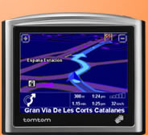
En la actualidad hay numerosos sistemas que integran la localización y la navegación a través de un dispositivo PDA, utilizando la tecnología GPS. El usuario puede obtener con mayor o menor precisión tanto su posición, como la de determinados elementos de interés cercanos (gasolineras, restaurantes, museos, puntos de interés turístico…etc). Si bien, la principal funcionalidad de estos sistemas es la de guiar dentro de una ruta previamente planificada al usuario. A continuación repasaremos los sistemas comerciales que tienen más éxito, así como sus principales características:

TomTom

Ilustración 11 Interfaz TomTom
Es el software de navegación más utilizado en la actualidad. Permite no sólo el planificar una ruta, sino también el calcular dicha ruta en función de diversos parámetros tales como minimizar el gasto de combustible, minimizar la distancia recorrida…etc. Además ofrece una serie de servicios auxiliares y en tiempo real tales como el estado de las carreteras, información acerca de las cámaras de tráfico e informes del tiempo.
La principal ventaja, es su facilidad de uso, utilizando unos menús muy intuitivos, con apenas unos pocos iconos. También destaca la facilidad de configuración e instalación (los mapas se suministran en tarjetas de memoria SD), pues, detecta prácticamente cualquier dispositivo GPS independientemente del protocolo de transmisión GPS que utilice (NMEA o GARMIN).
Incluye un sistema de voz, que nos indica los diferentes puntos que forman ruta de manera hablada.
Al ser un sistema utilizado en todo el mundo por muchos usuarios (según el sitio web de tomtom, millones de usuarios), las actualizaciones y parches están disponibles con mucha frecuencia.
Hay que hacer notar, que esta empresa ya no sólo desarrolla el software de navegación que podemos integrar en nuestro dispositivo PDA, sino que también desarrolla soluciones compuestas por un dispositivo específico y el software de navegación. Entre la gran variedad de productos de los que consta, es de destacar las dos líneas, una de productos para motoristas, y otra para usuarios de automóviles.
Podemos encontrar más información sobre este sistema en [17].

Vía Michelín Navigation
Esta empresa nos ofrece varios tipos de soluciones. La primera, a través de su propia página web, nos permite encontrar restaurantes, hoteles, museos y lugares de interés si le proporcionamos una dirección. También nos permite planificar la ruta del itinerario que vayamos a realizar desde la web.
También podemos obtener soluciones integradas de este fabricante que aglutinan un componente hardware y otro software, de modo que tengamos un dispositivo que nos permita únicamente la navegación a través de GPS. Las actualizaciones de los mapas para sus productos, las podemos obtener a través de tarjetas de memoria SD.
Si deseamos encontrar información adicional sobre Vía Michelín, ver [18].

Wayfinder
Este producto ofrece la novedad de tener que ser instalado en el teléfono móvil. Se proporciona un dispositivo GPS bluetooth. Esto tiene la ventaja de no tener que utilizar un dispositivo auxiliar o específico para la navegación GPS, además de poder proporcionarnos servicios auxiliares como avisos de cámaras de tráfico en tiempo real, horarios de los autobuses, etc, y la posibilidad de enviar las rutas descubiertas a otros usuarios del sistema a través de mensajes SMS o MMS. Más información de este sistema en [19] .

Una vez examinados los diferentes sistemas comerciales que existen, podemos clasificarlos de la siguiente manera:
Navegadores
Sistemas de consulta
Sistemas comerciales
Optimización del camino según:
Distancia.
Consumo.
Tiempo total.
Obtención de lugares de interés cercanos:
Gasolineras.
Restaurantes.
Hoteles.
Museos y lugares históricos.
Posicionamiento
Localización de objetos
Consulta en base a parámetros del usuario:
Tipo de negocio.
Posición.
Precio medio.
Se encuentran implementados en dispositivos móviles
Implementados en sistemas Web
Trazado de rutas

Los navegadores son sistemas de computación ubicua que están pensados para posicionar al usuario y guiarlo para seguir una ruta. Por lo tanto, sus funciones principales son las de optimización de la ruta. Como servicio adicional, nos proporcionan la información de los lugares que se encuentran en el camino a esa ruta como gasolineras, restaurantes, hoteles, etc. Por otro lado, tenemos los sistemas de consulta. Estos sistemas están basados en una interfaz web, de modo que su finalidad no es la de posicionar al usuario, sino la de ofrecer información sobre determinado tipo de establecimientos. La consulta que se realiza en este tipo de dispositivos permite seleccionar al usuario un intervalo de precios, el tipo de negocio así como la zona en la que lo desea buscar.

1.5. Innovación del proyecto frente a sistemas existentes
Los sistemas actuales de navegación presentan una carencia bastante grande, y es la imposibilidad de personalizar la búsqueda con preferencias del usuario. De hecho, y debido en parte a que la funcionalidad principal es la de guiar con respecto a una ruta, en algunos de estos navegadores, se muestran los hoteles, restaurantes, puntos de interés cercanos sin posibilidad de refinar esta búsqueda.

El sistema que proponemos no está centrado en la navegación, sino en la búsqueda respecto a un conjunto de preferencias, lo que proporciona una mayor flexibilidad así como que los resultados obtenidos sean de interés para el usuario.
La innovación de nuestro proyecto con respecto a cualquier otro sistema, es la inclusión de la búsqueda flexible utilizando elementos de bases de datos difusas. Esta búsqueda permitirá además que diferentes usuarios que utilicen el sistema, con diferentes preferencias, obtengan siempre resultados que les interesen.
Nuestro objetivo no es el de crear un sistema que sustituya a los sistemas de navegación actuales, sino, el ser capaces de integrar un sistema de búsqueda flexible en un entorno de computación ubicua, dotándolo de capacidades de navegación GPS.
Además, como innovación frente al proyecto anterior, integramos una búsqueda global en internet, que nos permite escoger los objetos (no sólo restaurantes) que se encuentran conformes a las preferencias del usuario.
El éxito en nuestra tarea, servirá para demostrar que se puede incorporar aspectos avanzados de las bases de datos a los sistemas de computación móviles, y puede servir de inicio a un proceso de integración de estos sistemas de consulta flexible en los navegadores comerciales.
Por lo tanto, si definimos nuestro proyecto en relación a los sistemas existentes y a las novedades que aporta, podemos situarlo en el esquema anterior, en un punto intermedio, como el que dibujamos a continuación:
Sistema de consulta flexible
Navegadores
Sistemas de consulta
Sistemas comerciales
Trazado de rutas
Posicionamiento
Localización de objetos
Consulta en base a perfiles del usuario:
Relaciones Cerca / Lejos
Relaciones de precio Barato / Caro.
Preferencias adicionales.
Obtención de la localización del usuario y de objetos seleccionados

Nuestro proyecto además presenta la peculiaridad de estar implementado sobre dispositivos móviles, a diferencia de la mayoría de los sistemas de consulta actuales que están implementados sobre sistemas web. Como vemos integra soluciones tanto de los sistemas de consulta como de los sistemas de navegación, aunque su misión principal es la de realizar consultas flexibles, a través de perfiles de usuario.

1.6. Definición final del proyecto

Una vez tenemos una idea más definida de las posibilidades que nos brindan los dispositivos móviles, habiendo estudiado sus capacidades, y habiéndonos documentado sobre la funcionalidad proporcionada por los sistemas existentes, estamos en condiciones de realizar una definición del proyecto mucho más refinada.
El objeto del proyecto sigue siendo el mismo, la implementación de un sistema de consulta flexible en un entorno de computación ubicua, teniendo en cuenta las limitaciones que hemos encontrado en los dispositivos móviles, tales como sus capacidades de computación y las limitaciones que tenemos en cuanto a memoria en dichos sistemas. Como característica adicional, dotaremos al sistema que vamos a construir de capacidades de localización, es decir, se podrá mostrar un mapa, con la posición del usuario y la de los restaurantes que se encuentren dentro de las preferencias del usuario. A pesar de esta opción, el programa no presentará un sistema de navegación para realizar una determinada ruta, ya que está centrado en la búsqueda flexible.
De este modo, el sistema que proponemos, consta de las siguientes características:
- La funcionalidad principal ha de ser un sistema de consulta flexible que permita elegir al usuario restaurantes,hoteles, cines, teatros, ajustándolos a sus preferencias (por ejemplo las relaciones cerca-lejos, o barato-caro).
- Un sistema de localización, que nos permitirá posicionar los objetos encontrados y al usuario en él, así como mostrar su posición en un mapa.
- Una ontología que nos permita modelar el sistema de información que estamos utilizando, para que podamos realizar consultas sobre diferentes tipos de objetos: restaurantes, hoteles, cines, teatros...etc.

2 Sistema propuesto

2.1. Documento de modelado de requisitos

2.1.1. Modelo funcional (requisitos funcionales)
Tras la descripción inicial de los objetivos del proyecto, y de los elementos de los que consta, pasamos a detallar los aspectos relacionados con el modelado de requisitos. Primeramente describiremos los requisitos funcionales, para pasar a identificar los actores que intervienen y los casos de uso. Seguidamente pasaremos a detallar las características y las operaciones de los subsistemas funcionales que hemos encontrado. Una vez que tengamos las operaciones del sistema, estaremos en condiciones de realizar el diagrama de paquetes de cada uno de los caso de uso.
Como novedad, en este proyecto, hemos prescindido de la figura del administrador, ya que no es necesaria su intervención, dado que no hay que migrar datos entre el pc y el dispositivo móvil.

2.1.1.1. Identificación de actores
Nombre | Usuario
Descripción | Representa al usuario final de la aplicación que desarrollamos. Para ello, deberá disponer de un dispositivo móvil, en el que se encontrará instalado nuestro sistema.
Acciones | Obtención de un conjunto de lugares asociado a sus preferencias.  Introducción de perfiles.  Modificación de perfiles.  Eliminación de perfiles.
Tipo | Iniciador y principal.

Nombre | Sistema de posicionamiento.
Descripción | El sistema de posicionamiento es un actor que se encarga de posicionar a todos los objetos que se encuentran en el sistema, tanto al cliente como a los lugares almacenados en el sistema de información.
Acciones | Posicionar al cliente.  Posicionar cualquier objeto  Mostrar mapas.
Tipo | Secundario.

2.1.1.2. Identificación de los casos de uso
Pasamos a describir los casos de uso que hemos encontrado para los actores descritos con anterioridad.

Consulta de puntos de interés
El usuario, con su dispositivo móvil (PDA) en mano, realiza una consulta al sistema para obtener los objetos (restaurantes,hoteles,cines,teatros) que se encuentran dentro de sus preferencias, previamente especificadas. El sistema le devuelve no sólo un conjunto de lugares, sino también un mapa donde se ubican.

Introducción de perfiles
El usuario puede introducir unas preferencias que permiten que la consulta sea flexible. En estas preferencias, el cliente puede introducir lo que entiende por precio caro / barato o lo que entiende por distancia cerca / lejos. Además, puede especificar qué tipos de lugares quiere que se tengan en cuenta a la hora de realizar la búsqueda.

Modificación de perfiles
El usuario, modifica los datos de sus perfiles bien en el dispositivo, modificando tanto los valores de distancia y precio, o modificando los lugares que prefiere.

Eliminación de perfiles
Se permite que el usuario elimine los perfiles introducidos.

Posicionar al usuario
El sistema de posicionamiento recibe una petición para obtener la dirección en coordenadas GPS del usuario. La obtención de la dirección se puede realizar bien por un dispositivo gps integrado con nuestro móvil, bien introduciendo el nombre de una calle en la que nos encontremos. (Este proceso es conocido como geo-coding y reverse geo-coding).

Posicionar lugares
El sistema de posicionamiento recibe una petición del sistema para posicionar los lugares que ha obtenido en el proceso de búsqueda. En este paso se produce la traslación de coordenadas GPS a coordenadas de pantalla, para poder mostrar en el mapa los objetos.

Mostrar mapas con clientes y objetos
Una vez que tenemos tanto al cliente como los lugares de interés posicionados, el sistema de posicionamiento puede recibir peticiones del sistema para situar en un mapa, los objetos posicionados con anterioridad. Como resultado de esta petición, obtendríamos un mapa con los objetos y el cliente posicionados.

2.1.1.3 Descripción de los casos de uso
Nombre | Consulta de puntos de interés
Resumen | El usuario realiza la consulta al sistema que le devuelve un conjunto de lugares cercanos a su posición, y de acuerdo con sus preferencias de distancia, precio.
Dependencias | Casos de uso: Posicionar al usuario, mostrar mapas con clientes y lugares.
Actores | Usuario (principal), sistema de posicionamiento (secundario).
Precondiciones | El usuario dispone de un dispositivo móvil dotado de un sistema GPS o bien un sistema con internet.
Poscondición | El usuario obtiene una lista de lugares acorde con su perfil, así como la localización geográfica del cliente y de los restaurantes seleccionados.
Escenario principal | 1. El usuario pide al sistema una lista de lugares que se ajusten a sus preferencias  2. El subsistema de posicionamiento, obtiene la localización del usuario.  3. El sistema realiza una búsqueda flexible utilizando como parámetros la posición del usuario, las preferencias de distancia y lugares y busca en internet los lugares que se ajusten a la preferencias de los usuarios.  4. El subsistema de posicionamiento genera un mapa con la posición del usuario y la de cada uno de los lugares encontrados.
Escenario alternativo 1 | 3. En el caso que no haya conexión a internet, el sistema buscará en la caché local. En el caso de no encontrar datos para ese área, no se puede mostrar ningún resultado.
Escenario alternativo 2 | 4. En el caso de no haber conexión a internet, no podemos mostrar ningún mapa, ya que éstos se obtienen de internet. El sistema debe pedir al usuario que realice la consulta un poco más tarde.

Nombre | Introducción de perfiles
Resumen | El usuario introduce sus preferencias para una serie de características determinadas: cerca / lejos, precio caro / barato, y los tipos de lugares de los que desea obtener información: restaurantes, hoteles, gasolineras, hospitales ...etc.
Dependencias | Ninguna.
Actores | Usuario (principal).
Precondiciones | Ninguna.
Poscondición | Como resultado del proceso, tenemos en el sistema de información el perfil del usuario almacenado.
Escenario principal | 1. El usuario indica al sistema que desea introducir un nuevo perfil.  2. Para cada uno de los valores que se pueden personalizar en el perfil, el usuario selecciona el favorito.  3. El usuario selecciona la opción de guardar el perfil o bien la opción de cancelar.  4. El sistema almacena el perfil o lo descarta en función de lo seleccionado por el usuario.
Escenario alternativo 1 | 3. En el caso que no haya conexión a internet, el sistema buscará en la caché local. En el caso de no encontrar datos para ese área, no se puede mostrar ningún resultado.
Escenario alternativo 2 | 4. En el caso de no haber conexión a internet, no podemos mostrar ningún mapa, ya que éstos se obtienen de internet. El sistema debe pedir al usuario que realice la consulta un poco más tarde.

Nombre | Modificación de perfiles
Resumen | El usuario busca alguno de sus perfiles guardados para modificarlo.
Dependencias | Ninguna.
Actores | Usuario (principal).
Precondiciones | Ha de existir algún perfil introducido previamente por el usuario.
Poscondición | Como resultado del proceso, tenemos en el sistema de información el perfil del usuario modificado en la base de datos.
Escenario principal | 1. El usuario selecciona la opción de modificar un perfil existente.  2. Para cada uno de los valores que se pueden personalizar en el perfil, el usuario modifica el que desee.  3. El usuario selecciona la opción de guardar el perfil o bien la opción de cancelar. El sistema actualiza la base de datos con las modificaciones.

Nombre | Eliminación de perfiles
Resumen | El usuario introduce sus preferencias para una serie de características determinadas: cerca / lejos, precio caro / barato, y los tipos de lugares de los que desea obtener información: restaurantes, hoteles, gasolineras, hospitales ...etc.
Dependencias | Ninguna.
Actores | Usuario (principal).
Precondiciones | Han de existir perfiles previamente almacenados.
Poscondición | El perfil seleccionado se elimina definitivamente de la base de datos.
Escenario principal | 1. El usuario selecciona la opción en el sistema para eliminar perfiles.  2. El sistema le muestra una lista con los perfiles almacenados.  3. El usuario selecciona uno de los perfiles disponibles para ser eliminado.  4. Tras la confirmación para eliminarlo, el sistema  elimina el perfil.
Escenario alternativo 1 | 4. El usuario no realiza la confirmación para eliminarlo, quedando el perfil almacenado en la base de datos.

Nombre | Posicionar al usuario
Resumen | El sistema de posicionamiento recibe una petición del sistema para obtener la posición del usuario en coordenadas GPS.
Dependencias | Ninguna.
Actores | Sistema (principal) , Sistema de posicionamiento (secundario)
Precondiciones | Que el dispositivo móvil disponga de un sistema de posicionamiento GPS o bien de conexión a Internet.
Poscondición | El usuario se encuentra posicionado en coordenadas GPS válidas.
Escenario principal | 1. El sistema de posicionamiento detecta si el dispositivo GPS se encuentra operativo. En caso contrario, pregunta al usuario alguna calle cercana a donde se encuentre.  2. Si se dispone de dispositivo GPS, se almacena la dirección como coordenadas GPS. Si no, se realiza un proceso de geocoding que nos permite obtener la dirección GPS a partir de algún nombre de lugar cercano. Para esto,es necesario una conexión a internet.
Escenario alternativo 1 | 1. En el caso que no se tenga activado el dispositivo GPS o bien no se consiga una posición buena, ha de preguntar una dirección cercana.
Escenario alternativo 2 | 2. Si el proceso de geocoding devuelve más de una dirección posible, se devuelve el listado al usuario para que seleccione la correcta.
Escenario alternativo 3 | Si falla el paso 1 por no tener dispositivo GPS, y el paso 2 por no tener conexión a internet, no podemos localizar al usuario con direcciones GPS.

Nombre | Posicionar lugares
Resumen | El sistema de posicionamiento permite, dada una lista de lugares con sus correspondientes direcciones GPS, obtener las coordenadas en pantalla de dichos lugares.
Dependencias | Ninguna
Actores | Sistema de posicionamiento
Precondiciones | El dispositivo ha de tener conexión a internet en el momento de realizar la operación.
Poscondición | Se obtiene una lista de posiciones en pantalla, con un elemento por cada lugar que queremos posicionar.
Escenario principal | 1. El sistema de posicionamiento obtiene una petición del sistema, en la que se le proporciona una lista de lugares sobre los que se desea obtener sus coordenadas de pantalla.  2. El sistema de posicionamiento, realiza la traslación de coordenadas para aquellos restaurantes que se vayan a mostrar.  3. El sistema de posicionamiento devuelve una lista con las coordenadas de pantalla de cada restaurante.
Observaciones | Es posible que, por las preferencias del usuario (perfiles), haya lugares que no se puedan mostrar en la pantalla.  En este caso, el sistema de posicionamiento sólo devuelve la lista de los restaurantes que caben en el área de pantalla.

Nombre | Mostrar mapas con clientes y objetos
Resumen | El usuario puede seleccionar la vista de mapa, donde se mostrarán tanto la posición del usuario como la de los lugares de interés que hay.
Dependencias | Caso de uso posicionar usuario.
Actores | Sistema de posicionamiento
Precondiciones | El dispositivo ha de tener conexión a internet en el momento de realizar la operación.
Poscondición | Se obtiene una lista de posiciones en pantalla, con un elemento por cada lugar que queremos posicionar.
Escenario principal | 1. El sistema de posicionamiento obtiene una petición del sistema, en la que se le proporciona una lista de lugares sobre los que se desea obtener sus coordenadas de pantalla.  2. El sistema de posicionamiento, realiza la traslación de coordenadas para aquellos restaurantes que se vayan a mostrar.  3. El sistema de posicionamiento devuelve una lista con las coordenadas de pantalla de cada restaurante.
Observaciones | Es posible que, por las preferencias del usuario (perfiles), haya lugares que no se puedan mostrar en la pantalla.  En este caso, el sistema de posicionamiento sólo devuelve la lista de los restaurantes que caben en el área de pantalla.

2.1.1.4 Diagrama de casos de uso
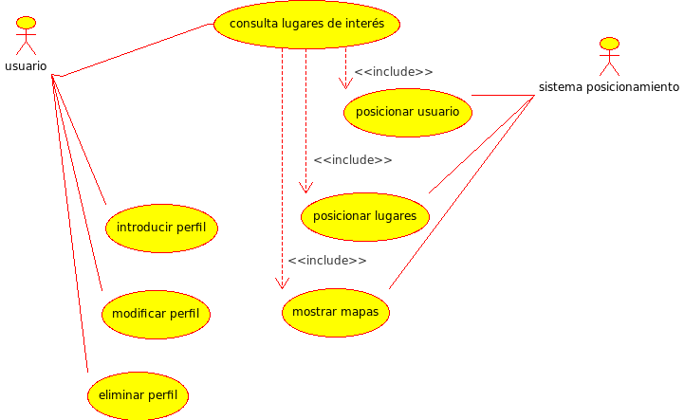

2.1.2 Subsistemas funcionales
Atendiendo a la funcionalidad del sistema, podemos dividirlo en 2 grandes subsistemas.

Subsistema de posicionamiento:
Este subsistema engloba la funcionalidad relacionada con el posicionamiento de
objetos, y la traslación de coordenadas GPS – pantalla.
Sus funciones son las de su caso de uso:
• Posicionamiento del usuario a través de dispositivo GPS, o bien a través de un proceso de geocoding directo.
• Posicionamiento de los lugares y traslación de coordenadas GPS a
coordenadas de pantalla.
• Posicionamiento del usuario y de los lugares en un mapa en pantalla.

Subsistema de consulta flexible:
Nos permite realizar consultas para obtener los lugares de interés que el usuario ha especificado en su perfil. Este subsistema realiza una consulta flexible en Internet para obtener los datos. Además posee una pequeña caché en la que almacena los resultados de búsquedas anteriores.
Las funciones que integra este subsistema son las siguientes:
• Búsqueda en internet de los lugares de interés, realizando una consulta flexible
• Almacenamiento /modificación / eliminación de perfiles de usuario.
• Clasificación de estos puntos de interés en restaurantes , hoteles, museos ...etc.
• Consulta Flexible de lugares conforme a los perfiles del usuario almacenados.

Subsistema de base de datos
Se encarga de almacenar los datos de los perfiles de los usuarios y del almacenamiento de los resultados de las búsquedas en la base de datos en local, para ahorrar tiempo en las consultas a internet. Las operaciones de este sistema son las siguientes:
- Introducción / Modificación / eliminación de los perfiles del usuario.
- Introducción / Modificación / eliminación de datos de puntos de interés. (Gestión de la caché de lugares).

2.1.2.1 Diagrama de paquetes del sistema

2.1.3 Requisitos no funcionales
- El sistema será operativo únicamente con aquellos dispositivos que ejecuten el sistema operativo Android. Además, han de cumplir una serie de requisitos: o bien tener un dispositivo GPS o bien disponer de conexión a internet en el momento de realizar la consulta.
- El tiempo de respuesta ha de ser aceptable, por lo tanto , es necesaria la incorporación de una memoria caché para reducir los posibles aumentos de tiempos de respuesta producidos por una conexión lenta a Internet.
- La interfaz de usuario ha de ser lo más simple posible, para permitir el uso a cualquier usuario.
- El proceso de instalación / configuración del programa en el dispositivo móvil, ha de ser mínimo. Esto conlleva la autodetección de las capacidades de posicionamiento GPS o de conexión a internet del dispositivo en el que tenemos instalado el programa.

Requisitos no funcionales asociados a cada uno de los casos de uso:

Consulta flexible:
- La interfaz de usuario para la obtención de lugares de interés ha de ser sencilla y amigable.
- El tiempo de respuesta de la búsqueda ha de ser aceptable. Para ello, ha de gestionarse una caché de manera transparente para evitar que una conexión lenta ralentice la obtención de resultados.

Introducción / Modificación / eliminación de perfiles:
- El proceso de gestión de perfiles ha de tener una interfaz de usuario similar y amigable.

Posicionamiento de lugares / usuario:
- La traslación de coordenadas GPS a coordenadas de pantalla ha de ser inmediata.
- Para mostrar los mapas, es necesaria una conexión a Internet.

2.2 Arquitectura

2.2.1 Componentes
Para el desarrollo del proyecto necesitamos los siguientes componentes:

Hardware
- Un dispositivo móvil o un emulador en su defecto, en el que se ejecutará la aplicación que vamos a desarrollar.

Software
- Un entorno de desarrollo con el que programaremos la aplicación. El entorno de desarrollo está compuesto por los siguientes elementos:
  - Un lenguaje de programación. En el caso de Android, es Java.
  - Un IDE que nos permita desarrollar. En este caso, es Eclipse, ya que es el que utiliza Google para desarrollar las aplicaciones para Android, y la integración es muy buena.
- Un pequeño sistema de base de datos. En el caso de Android, se nos facilita SqLite. Para nuestra aplicación es más que suficiente, ya que únicamente almacenaremos los perfiles de los usuarios y también para la gestión de la caché de consultas.

2.2.2 Arquitectura general del sistema
El sistema que estamos diseñando, tiene desde un punto de vista externo, una arquitectura cliente / servidor. Podemos realizar esta afirmación ya que nuestra aplicación actuará como cliente de numerosos servicios web, como por ejemplo el sistema de consulta, que buscará en internet los lugares más relevantes para el usuario, o el sistema de posicionamiento que utiliza los mapas de Google para mostrar la ubicación del usuario y de los lugares.

Internamente, nuestra aplicación utilizará una arquitectura de modelo / vista / controlador (MVC) reducido y modificado, ya que nos encontramos en un dispositivo móvil, y el objetivo de nuestra arquitectura ha de ser la de consumir los menos recursos posibles.
Como hemos mostrado en el diagrama de paquetes del sistema, tenemos 3 subsistemas con funcionalidad propia, que se interconectan entre sí. En este punto cabe mencionar que el punto de contacto entre el usuario y estos subsistemas es la interfaz gráfica de la aplicación. Por lo tanto, desde un punto de vista arquitectónico, el sistema encargado de mostrar e interactuar con el usuario la interfaz gráfica o GUI, estará en el nivel superior. Los puntos de conexión de cada subsistema entre sí serán mínimos , encontrándose completamente desacoplados el subsistema de base de datos y el subsistema de posicionamiento.
Visto de un modo gráfico, tenemos el siguiente diagrama:
Interfaz de usuario
(GUI)
Subsistema
Base Datos
Subsistema de
consulta flexible
Subsistema
posicionamiento

2.2.2.1 Información previa que se almacena
Hasta ahora, hemos estado tratando el concepto de “lugar” pero sin definirlo, en nuestro sistema de información, un “lugar” es un elemento con una serie de características: nombre, dirección (compuesta por el nombre de la calle, los teléfonos, la dirección GPS...etc) y un tipo de lugar. Este “tipo de lugar” nos sirve para clasificar un determinado “lugar” en hotel, restaurante, museo, etc. Para poder realizar esta clasificación, necesitamos una información previa, es decir, nuestro SI ha de tener un listado básico de “tipos de lugares”. Un elemento “tipo de lugar” es simplemente un nombre y una descripción básica de este tipo de lugar. Así por ejemplo, un tipo de lugar restaurante estaría compuesto por el nombre: “restaurante” y por una breve descripción. Además, para poder clasificar cada uno de estos lugares, necesitamos asociar a cada uno de ellos, una serie de etiquetas para definir mejor cada uno de los diferentes tipos de lugar. De esta forma, cuando realicemos una búsqueda en Internet, podremos realizar una clasificación de los resultados obtenidos en función de los diferentes tipos de lugar.

Por lo tanto, nuestro sistema tendrá por defecto los siguientes “tipos de lugares” predefinidos:

Id | Tipo de lugar | Descripción | Padre
1 | Servicios | Lugares relacionados con el sector servicios | -
2 | Hostelería | Lugares relacionados con la hostelería | 1
3 | Hotel | hoteles | 2
4 | Restaurante | restaurantes | 2
5 | Gasolineras | gasolineras | 1
6 | Mesón | mesones | 2

Para poder realizar una consulta flexible en cuanto a los perfiles del usuario se refiere, es necesario, por lo menos, definir un perfil por defecto en el que se consideren la distancia cercana / mediana / lejos, y los tipos de lugares que queremos mostrar: hoteles, restaurantes,museos, etc.
El perfil por defecto, será lo más simple posible. Contendrá valores por defecto para distancia cercana, media y lejos y también dos tipos de lugares por defecto: hoteles y restaurantes. En este caso, el aspecto monetario, de precio caro / medio / barato, se asocia a cada tipo de lugar, para que nuestras búsquedas sean más personalizables.

Como hemos comentado, el sistema posee una pequeña base de datos que utilizamos como sistema de caché. En el estado inicial del sistema, esta caché contendrá una pequeña base de datos con restaurantes y hoteles de la ciudad de Granada. También contendrá información sobre el precio medio e incluso si se dispone, del precio más bajo, el precio medio y el precio más alto, para poder obtener mejores resultados.
Cuando un usuario de la aplicación, realiza una consulta, se busca en Internet, en concreto al servicio de Google, y se comparan busca también si hay datos en la caché para ese área geográfica seleccionada. Los resultados de la búsqueda se almacenan en la caché para optimizar siguientes consultas. Dado este modo de funcionar de nuestra aplicación, podemos decir que no es necesario que se almacenen previamente al uso de la aplicación datos adicionales sobre lugares, ya que se consultan directamente de Internet.

2.2.2.2 Cómo se traslada la información
El proceso por el cual obtenemos la información de los lugares que se adaptan al perfil del usuario es el siguiente:
- Se realiza una consulta al servicio de Google, indicando la localización geográfica y los tipos de lugares que queremos encontrar.
- Paralelamente, buscamos en la caché realizando la misma consulta.
- Como resultado tenemos dos conjuntos que fusionamos en uno. Además, almacenamos en la caché aquellos resultados que no se encontraban en ella.
- Seguidamente, utilizando el motor de consultas, procesamos este conjunto de posibles soluciones con operaciones de conjunto difusas y puntuamos cada uno de los resultados obtenidos según se ajusten al perfil del usuario. Seguidamente se ordenan según dicha puntuación.



2.3 Sistema de Información

En este apartado vamos a describir tanto el diseño de la base de datos como la modelización del subsistema que se conecta a internet para obtener lugares que se adapten a las preferencias del usuario. Primeramente examinaremos las características de los elementos que tenemos que representar. Seguidamente diseñaremos la representación, y finalizaremos con un diagrama de modelado en UML del sistema de información.

2.3.1 Descripción. Representación de la información

Vamos a representar dos componentes diferenciados:
- Perfiles de usuario: Compuestos por una descripción, y 3 valoraciones de distancia (cerca, medio y lejos). Dentro de cada perfil de usuario, hemos de tener la posibilidad de especificar los tipos de lugares de los que deseamos obtener información (por ejemplo: restaurantes, hoteles, museos...etc).
- Lugares: Definimos un lugar como un objeto de nuestro sistema de información. Dicho objeto tiene los siguientes atributos:
  - Nombre: El nombre del lugar.
  - Descripción: Una breve descripción del lugar.
  - Dirección: Compuesta por.
    - Nombre de la calle.
    - Dirección GPS (Compuesta por dos valores: latitud y longitud).
    - Teléfono(s).
    - Paginas web, email.
    - Otros datos: un pequeño campo para indicaciones adicionales.
  - Tipo de lugar: Indica a qué tipo de lugar pertenece. Hace referencia a alguno de los tipos de lugares que vienen por defecto en el sistema.

La base del correcto funcionamiento del sistema es la correcta clasificación de los lugares en su tipo de lugar. El sistema tiene incorporado inicialmente un conjunto de tipos de lugares según la jerarquía indicada en la tabla. Cuando se realiza una consulta, cada uno de los objetos se trata de clasificar dentro de la jerarquía. En el caso de no poder clasificarlo, se asigna a “desconocido”. El usuario podrá introducir a la jerarquía a la que pertenece.

Dada la particularidad de cada tipo de lugar, cada uno de ellos puede tener unas propiedades diferentes que interesa que queden reflejadas en nuestro sistema de información. Por ejemplo, en el caso de los restaurantes, puede ser interesante que se refleje el tipo de cocina, si poseen parking, etc. En el caso de los hoteles, las estrellas que tiene. Para ello, definimos una relación entre los tipos de lugares y las propiedades que puede tener. Además, es necesario definir una relación entre cada lugar concreto y sus propiedades, según el tipo de lugar que sea.

2.3.2 Diagrama UML
El diagrama UML que modela estas relaciones es el siguiente:
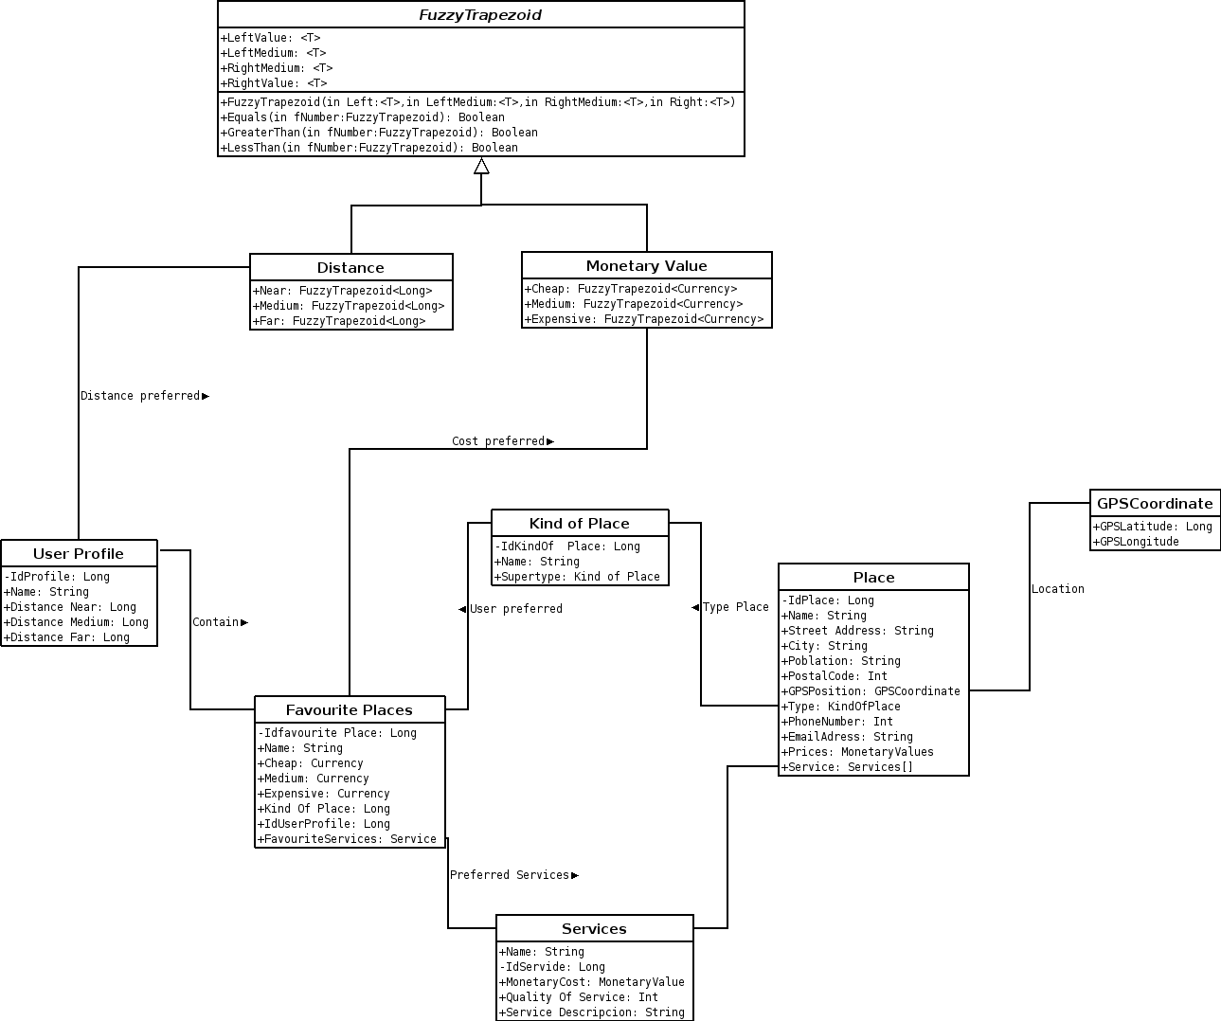

A continuación pasamos a describir cada una de las tablas del sistema de información, junto con los tipos de datos de cada uno de sus atributos:
Tabla User Profile (Perfil de Usuario)
Campo | Tipo | Descripción
IdProfile | Long | Clave primaria de la tabla.
Name | String | Nombre del perfil.
Distance Near | Long | Distancia cercana.
Distance Medium | Long | Distancia media.
Distance Far | Long | Distancia lejana.

Tabla Favourite Places (Lugares favoritos)
Campo | Tipo | Descripción
IdFavouritePlace | Long | Clave primaria de la tabla.
Name | String | Nombre del tipo de lugar favorito.
Cheap | Currency | Precio barato
Medium | Currency | Precio medio
Expensive | Currency | Precio caro
IdKindofPlace | Long | Clave externa a la tabla de tipos de lugar (KindOfPlace)
IdUserProfile | Long | Clave externa a la tabla de perfiles de usuario (UserProfile).

Tabla Kind of Place (Tipo de lugar)
Campo | Tipo | Descripción
IdKindOfPlace | Long | Clave primaria de la tabla.
Name | String | Nombre del tipo de lugar.
Supertype | Long | Referencia a la propia tabla Kind of Place, indicando el tipo de lugar padre del lugar actual. Null si no tiene padre.

Tabla Places (Lugares)
Campo | Tipo | Descripción
IdPlace | Long | Clave primaria de la tabla.
Name | String | Nombre del lugar.
Street Address | String | Dirección de la calle donde se encuentra el lugar.
City | String | Ciudad donde se encuentra el lugar.
Poblation | String | Población donde se encuentra el lugar.
Postal Code | Int | Código postal del lugar.
GpsPosition | GPSCoordinate | Tipo compuesto que indica la posición GPS del lugar.
Type | Long | Referencia a la tabla kind of place.
Phone number | Int | Número de teléfono del lugar.
Email address | String | Dirección de correo electrónico.
Price | Monetary value | Valores de precio para este lugar.

Como resultado de la relación entre la tabla Places y la tabla services, necesitamos una tabla que nos relacione ambas. También necesitamos una tabla que nos relacione la tabla Favourite Places con la tabla de services, por eso definimos las siguientes:

Tabla Places-Services
Campo | Tipo | Descripción
IdPlace | Long | Clave externa a la tabla Places
IdService | Long | Clave externa a la tabla Services.

Tabla Favourite Places-Services
Campo | Tipo | Descripción
IdFavourite Place | Long | Clave externa a la tabla Favourite Places.
IdService | Long | Clave externa a la tabla Services.

2.3.3 Obtención de la información
Vamos a explicar cómo nuestro sistema de información realiza consultas a través de Internet para obtener la información de los lugares que se adaptan a nuestras preferencias. En nuestro caso vamos a utilizar un servicio de Google llamado Google Base, que nos permite hacer consultas por posición GPS, y por tipo de lugar. Como resultado de esta consulta, obtenemos un archivo XML con los resultados de nuestra consulta. Nuestro sistema de información procesa este resultado para obtener una representación válida y posteriormente, el sistema de consulta flexible, selecciona los resultados que más se aproximan a los intereses del usuario.

2.3.3.1 Elementos del servicio
El servicio Google Base define una serie de términos que son ligeramente diferentes al estándar XML. A continuación los detallamos:
- Data items: Este elemento constituye una sola entrada en Google Base. Cada data ítem está compuesto por una serie de atributos que lo describen.
- Attributes: Los atributos son pares nombre/valor, que describen el contenido. Cada atributo asocia un valor a un nombre de atributo que describe un data item. Por ejemplo, <g:label> Restaurante Italiano de ejemplo</g:label> es un atributo (más que un elemento). Podemos especificar múltiples valores para un determinado nombre de atributo.
- Item Types: El item type describe el tipo de dato. Ejemplos de item types válidos en Google Base son 'products', 'housing', 'restaurants' ...etc. Cada item type tiene un conjunto de atributos recomendados para describirlo. Por ejemplo, ítems del tipo 'recipe' (receta) deberían usar los atributos recomendados: main ingredient (ingrediente principal) y cuisine (cocina). Hay muchos item types estándar en Google Base, cada uno con su conjunto recomendado de atributos.

Las operaciones que podemos realizar con Google Base, se publican a través de un servicio web y son las siguientes:
- Búsqueda de data items.
- Descubrimiento de metadatos.
- Inserción, actualización y eliminación de data items.

En nuestro caso, sólo vamos a utilizar la parte de la API relacionada con la búsqueda de ítems, ya que la inserción, y actualización la realizaremos en la caché local del sistema.
A continuación vamos a explicar cómo se realizan las búsquedas en el sistema Google Base.

Búsqueda de data items
Para obtener datos, es necesario generar un cliente que realice las búsquedas. Dicho cliente, envía una consulta y obtiene un número específico de data items que encajan con esa consulta. Podemos utilizar consultas estructuradas con las que expresar restricciones sobre los atributos y sus valores. Por ejemplo, podemos realizar una consulta para todos los ítems que utilicen una cierta etiqueta o excluir ciertos valores. También podemos realizar consultas desestructuradas.

Datos disponibles
Una lista de los item types más populares de Google Base son los que mostramos en la lista. Para una lista más completa, podemos consultar http://base.google.com/
También podemos crear nuestra propia lista de item types personalizada:
Item type
Housing
People profiles
Products
Recipes
Services
Vacation rentals
Vehicles

Realizando consultas
Ahora vamos a explicar cómo realizar consultas utilizando el lenguaje de consulta de Google Base. Podemos realizar consultas sobre:
- Texto, especificando un término o frase.
- El tipo de un ítem.
- Los atributos de un ítem, restringiendo los posibles valores del atributo.

Cuando realizamos una consulta en Google Base, se ejecuta contra uno de los dos conjuntos de items que tiene:
- http://www.google.com/base/feeds/snippets: Es público, y es de sólo lectura.
- http://www.google.com/base/feeds/items: Contiene un subconjunto de datos y es modificable por los usuarios, sólo el propietario puede modificar, y eliminar los datos.

Las consultas se construyen de igual manera para ambos conjuntos. Dichas consultas utilizan una combinación de consulta completa de texto, junto con una más específica para restringir valores de atributos, como por ejemplo el precio de un ítem o el texto de un atributo como el titulo. La consulta se realiza a través de una petición GET de HTTP. La URI consiste en el nombre de alguno de los dos recursos anteriores seguidos de algunos parámetros. Las consultas sobre Google Base utilizan el estilo de codificación REST, para las URLs con uno o más parámetros, todas ellas deben de ser codificadas en formato URL.
La respuesta es un conjunto de ítems que encajan con la consulta. Cada ítem tiene una única URL (proporcionada en la etiqueta <id>). Cuando queremos actualizar o eliminar un ítem, podemos hacerlo proporcionando esta URL.

A continuación vamos a ver unos ejemplos de consultas.
Por ejemplo queremos elementos que estén a la venta, y que se nos presenten ordenados por los que tengan mayor número de habitaciones. La consulta sería la siguiente:

snippet?q=for sale&orderby=[x=bedrooms(int): if exists(x) then max(x) else 0]

Si codificamos esta consulta en formato URL, obtenemos:

snippet?q=for+sale&orderby=%5Bx%3Dbedrooms(int)%3A+if+exists(x)+then+max(x)+else+0%5D

Consultas de texto completo
Las consultas de texto completo se realizan utilizando el parámetro q en la cadena de consulta. Por ejemplo si buscamos restaurantes italianos, podemos poner los términos “restaurantes” e “italianos”

q=restaurantes italianos

Si lo que queremos es restringir completamente la consulta a ítems que contengan el término “restaurante” seguido inmediatamente de “italiano”, tendremos que utilizar una consulta de frase en su lugar:
q= “restaurantes italianos”
Podemos realizar consultas más complejas utilizando los operadores AND (&) y OR (|). También podemos restringir nuestra búsqueda, eliminando términos con el operador “-”. Veamos un ejemplo:
Imaginemos que queremos restaurantes italianos o pizzerías, pero no queremos bares de tapas. La consulta sería la siguiente:
q=(“restaurantes italianos” | pizza) -tapas
Como vemos, el operador | tiene menos precedencia que la operación implícita AND, y por eso tenemos que encerrarlo entre paréntesis.
Cuando enviamos una consulta de texto, Google Base comprueba que esté correctamente deletreado, en el caso que se identifique un potencial error, devuelve un enlace a la sugerencia con la consulta.

Consultas estructuradas
Las consultas estructuradas se realizan especificando el parámetro bq en las URI de las consultas como sigue:

bq=consulta de texto [nombre_atributo(tipo_atributo):valor] [nombre_atributo(tipo_atributo):valor] ...

Esta sintaxis utiliza los corchetes para indicar pares nombre/valor. Es decir, no indican que algo es opcional.
El tipo de atributo, sin embargo, es opcional. Si no especificamos explícitamente el tipo de un atributo, se deriva de los pares de nombre/valor.
El siguiente ejemplo muestra elementos de un hotel:
<g:label>Hotel de ejemplo</g:label>
<g:item_type type='text' >Services</g:item_type>
<g:rooms type='number'>25</g:rooms>

Para realizar una consulta sobre el número de habitaciones, podríamos usar:
[rooms(number):25]

Combinación de consultas
Para obtener resultados más realistas, y beneficiarnos de la corrección ortográfica, podemos combinar en una sola consulta, utilizando el parámetro bq para expresar la parte de la consulta estructurada y el parámetro q para expresar la consulta de texto.
Por ejemplo, la siguiente consulta es válida:

snippets?q=hotel&bq=[rooms:2]

Consultas con atributos
Como hemos explicado,podemos obtener un conjunto de ítems más reducido combinando la consulta de texto, expresando alguna restricción sobre los atributos. En concreto, nos vamos a centrar en explicar las consultas sobre valores monetarios y sobre localizaciones.

Para valores monetarios, simplemente especificamos en el atributo 'price' algo similar a lo siguiente: [price <= 50] . Los números pueden estar asociados a unidades. En la consulta anterior, no especificamos ninguna unidad, por eso cualquier precio por debajo de 50.0 encajará, sin importar si son Euros o Dólares. Por ejemplo, si queremos realizar alguna de las consultas anteriores sobre hoteles, especificando el precio en euros:

q=hotel&bq=[rooms:2] [price < 50 EUR]

También podemos especificar rango de precios entre 20 y 50 euros: [price: 20.0..50.0 EUR].

Consultas de localizaciones
La siguiente consulta obtiene todos los items cuyo atributo de tipo localización se refiere a una dirección que se encuentre a 3 kilómetros de la dirección “camino de ronda, Granada, España”:

[location: @ “Camino de ronda,Granada,España” + 3km]

@ “...” es el literal que se geocodifica por la API del servidor a un par latitud/longitud. El prefijo de radio + 3km define el área en el que queremos que se encuentren los lugares. También podemos especificar un lugar con su posición GPS (latitud/longitud) y un radio.
Si al añadir un elemento a Google Base, no se especificó la latitud y la longitud, podemos obtener esta información, junto con la cadena de la dirección que se utilizó, empleando el parámetro content=geocodes. [location(location)]&content=geocodes
Si la latitud y la longitud se especificó cuando el ítem fue añadido a Google Base, podemos especificarlo directamente:
[location: @+37.456-122.345 + 3km]

La sintaxis que define las localizaciones está especificada en el ISO 6709.

Uso de las consultas en nuestro sistema

Nuestro sistema de información genera consultas al servicio web proporcionado por Google Base. A continuación vamos a explicar cómo generamos la consulta que enviamos al servicio. En nuestro caso, queremos enviar los parámetros que conocemos, que son los siguientes:

- Los tipos de ítems que quiere buscar en usuario. Estos datos los extraemos del perfil.
Hemos de realizar una transformación para que nuestros tipos de ítems, coincidan con los tipos de ítem especificados por Google Base.
- La dirección GPS como un par de latitud/longitud, obtenida del dispositivo GPS. En caso de no disponer de dispositivo GPS, podemos enviar en la consulta el nombre de la calle y la ciudad.
- Un valor de distancia que indica el radio de búsqueda. Este valor del radio, se obtiene también del perfil.
- Además, si el usuario ha especificado algún rango de precio barato / medio / caro, también se introducirá en la consulta.

Para cada uno de los tipos de lugares que se encuentran en el perfil del usuario, hemos de generar una consulta. Vamos a realizar un ejemplo de consulta a través de un perfil de ejemplo.

Supongamos un usuario con los siguientes valores de perfil:
Nombre parámetro | Valor
Tipo de ítem  Rango barato / medio / caro | Restaurante  20 / 35 / 50
Tipo de ítem  Rango barato / medio / caro | Hotel  25 / 40 / 60
Distancia cerca | 200 metros
Distancia media | 500 metros
Distancia lejos | 1 km en adelante.

Según el perfil del usuario, tendríamos que componer 2 cadenas para realizar la consulta. Vamos a detallar la primera consulta, suponiendo que el usuario se encuentra posicionado en la dirección GPS +37,345-3,54:
q=restaurants&bq=[price <=25 EUR][ location: @+37,345-3,54 + 100m]

Con esta consulta obtenemos el siguiente XML de resultado (mostramos sólo 2 resultados):
...
<div class="entry">
<h3><a href="http://rover.ebay.com/rover/1/711-67261-24966-0/2?mpre=http%3A%2F%2Fcgi.ebay.com%2FG6000-Restaurant-Guest-Checks-50-Books-2500-sheets-NEW_W0QQitemZ330339247485QQcmdZViewItem&amp;itemid=330339247485">G6000 Restaurant Guest Checks 50 Books 2500 Sheets</a>
<div class="lastUpdated">11/07/09 14:01</div>
</h3>
<div xml:base="http://www.google.com/base/feeds/snippets?q=restaurant&amp;bq=[price%20%3C=25]" class="feedEntryContent">
Find G6000 Restaurant Guest Checks 50 Books 2500 Sheets on eBay in the category Business &amp; Industrial&gt;Restaurant &amp; Catering&gt;Wholesale Lots&gt;Restaurant Supplies for $21.</div>
</div>
<div style="clear: both;"/>
<div class="entry">
<h3><a href="http://rover.ebay.com/rover/1/711-67261-24966-0/2?mpre=http%3A%2F%2Fcgi.ebay.com%2FQUANTITY-5-NEW-HUTZLER-32-OZ.-RESTAURANT-GRADE-FUNNELS_W0QQitemZ230240701526QQcmdZViewItem&amp;itemid=230240701526">
Quantity 5 Hutzler 32 Oz. Restaurant Grade Funnels</a>
<div class="lastUpdated">11/07/09 14:01</div>
</h3>
<div xml:base="http://www.google.com/base/feeds/snippets?q=restaurant&amp;bq=[price%20%3C=25]" class="feedEntryContent">Find Quantity 5 Hutzler 32 Oz. Restaurant Grade Funnels on eBay in the category Business &amp; Industrial&gt;Restaurant &amp; Catering&gt;Wholesale Lots&gt;Restaurant Supplies for $12.99.</div>
</div>
<div style="clear: both;"/>
<div class="entry">
<h3><a href="http://rover.ebay.com/rover/1/711-67261-24966-0/2?mpre=http%3A%2F%2Fcgi.ebay.com%2FQUANTITY-6-NEW-RESTAURANT-GRADE-FUNNELS_W0QQitemZ230240933947QQcmdZViewItem&amp;itemid=230240933947">Quantity 6 Restaurant Grade Funnels</a>
<div class="lastUpdated">11/07/09 19:00</div>
</h3>
<div xml:base="http://www.google.com/base/feeds/snippets?q=restaurant&amp;bq=[price%20%3C=25]" class="feedEntryContent">Find Quantity 6 Restaurant Grade Funnels on eBay in the category Business &amp; Industrial&gt;Restaurant &amp; Catering&gt;Wholesale Lots&gt;Restaurant Supplies for $12.99.</div></div><div style="clear: both;"/>

...

Una vez tenemos el xml con los resultado proporcionados por Google Base, hemos de adaptarlos a nuestra base de datos. El siguiente paso es mezclar los datos que hay en la caché, y ordenar los datos obtenidos según las preferencias del usuario. De este proceso se encarga el motor de consultas.

2.4 Consulta Flexible

2.4.1 Información imperfecta. Lógica difusa

La información imperfecta o difusa forma parte de nuestra vida cotidiana y se manifiesta frecuentemente en cualquier acto de comunicación humana.
Para construir un modelo de base de datos relacional difusa, hemos de satisfacer los
requerimientos del modelo relacional, contemplando además los mecanismos para
proporcionar almacenamiento y tratamiento de la información de tipo difuso
La aparición de bases de datos imperfectas surge en numerosas aplicaciones. Existen
distintos tipos de información imperfecta:
- Incertidumbre: no existe suficiente información para evaluar la certeza o falsedad de una determinada proposición.
- Imprecisión: relacionada con una afirmación sobre el valor de un determinado dato, dependiendo de la granularidad del lenguaje que se use para ello.
- Vaguedad: la información sobre el valor de un dato tiene asociado una propiedad no estrictamente definida por un conjunto del dominio. Se considera una ampliación de la imprecisión.
- Imprecisión e incertidumbre: se hace una afirmación no clara de la cual no estamos seguros que se cierta. La lógica difusa y al teoría de subconjuntos difusos permite modelar este tipo de situaciones y calcular grados de cumplimiento de las afirmaciones.

Toda base de datos se organiza de acuerdo con un modelo de representación y es en los distintos elementos de dicho modelo donde puede aparecer la imperfección. Dicha imperfección se puede clasificar en tres niveles:
- Nivel de valores de atributos: no se esta muy seguro de que el valor almacenado de un atributo para un registro determinado sea cierto.
- Nivel de estructura de clases y relaciones entre los elementos de la base de datos: no se esta seguro que un determinado elemento de una base de datos este ya almacenado y lo estemos considerando dos veces, es decir, si existe una relación de indistinguibilidad.
- Nivel de esquema conceptual de la base de datos: la propia estructura de la base
de datos no esta clara, cuando se considera información procedente de distintas
bases de datos con esquemas algo diferentes de forma que algunos atributos son
comunes, pero otros solo están en alguna o algunas de las bases de datos que se
agrupan.
Existen muchas extensiones al modelo relacional que se centran en la integración de
la lógica difusa al modelo, con el objeto de poder representar valores imprecisos y
flexibles o inciertos. Así, se ha desarrollado el concepto de base de datos relacional
difusa. El modelo mas aceptado ha sido el modelo posibilístico, donde cada atributo puede tomar valores vagos que se modelan como distribuciones de posibilidad.
Todas estas consideraciones nos conducen a plantear la conveniencia de que un sistema de bases de datos relacional difuso debe satisfacer las siguientes características:
- Proporcionar mecanismos adecuados para poder representar información difusa en todas sus vertientes. No es misión del sistema dotar a esa información de ninguna semántica particular, sino que esta tarea ha de realizarla el usuario a la hora de diseñar la aplicación particular que resuelva un problema en concreto.
- Representar un marco adecuado para el almacenamiento del significado de la información difusa que albergue. La información, en si misma, no aporta ninguna utilidad si no se dispone de un mecanismo adecuado para recuperarla y para operar sobre ella.
- Facilitar un conjunto mínimo de operadores para recuperar y tratar la información atendiendo a la naturaleza difusa de la misma.
- Satisfacer los requisitos del modelo relacional en la mayor medida posible. Existen elementos básicos del modelo relacional clásico que son claramente incompatibles con una representación imprecisa de la información.
Para la representación y el tratamiento de información imprecisa en el ámbito de las bases de datos relacionales, se han presentado varios modelos, que representan el hecho de que se disponga o no de una información, y el grado en que se posee dicha información, manejando así tipos de información que no son proporcionados al sistema de forma precisa. Entre estos modelos destacan:

- Aproximaciones que no emplean lógica difusa, y que se basan en el modelo original de Codd.
Una de las aproximaciones a destacar son las bases de datos probabilísticas, que asocia probabilidades a los valores de los atributos, de modo que cada atributo se trata como una distribución de probabilidad discreta.
- Modelo difuso de base de datos.
Extiende el modelo clásico mediante la adición de un grado a cada tupla para representar hasta que punto la tupla pertenece a la relación en la que se encuentra.
Presenta el inconveniente de que cada tupla asume su carácter difuso de forma global sin que se pueda determinar la aportación difusa particular de cada uno de los atributos que la constituyen.
- Modelo de Prade y Testemale.
Se basa en la teoría de la Posibilidad para la representación de los datos inciertos e imprecisos.
- Modelo de Umano y Fukami.
Es uno de los primeros modelos de bases de datos difusas, y se basa en la teoría
de la Posibilidad para la representación de la información incierta o imprecisa,
considerando un tratamiento de la información no aplicable.
- Modelo probabilístico de Buckles y Petry
Se basa en el concepto de relación de similitud entre dos valores del dominio.
- Modelo de Zemankova y Kaendel.
Representa la información de forma similar a los restantes modelos probabilísticos y desarrolla un lenguaje de manipulación de datos en el que analiza las relaciones entre posibilidad y certeza.
- Modelo GEFRED de Medina, Pons y Vila.
Este modelo surge como una integración de algunas de las tendencias para resolver el problema de la representación y consulta de información imprecisa en el seno del modelo relacional.

2.4.2. Introducción de la consulta flexible dentro del sistema

Para alcanzar los objetivos propuestos hemos adoptado una serie de criterios en la organización del sistema de base de datos relacional difuso, con los que estableceremos los limites de una implementación particular basada en el modelo GEFRED
anteriormente citado y denominada FIRST (Fuzzy Interface for Relational SisTems, Interfaz Difuso para Sistemas Relacionales). FIRST es un modulo que permite extender la capacidad de un sistema de base de datos relacional clásico a fin de que pueda representar y manipular información imprecisa. Esta implementación posee las siguientes características:
- Ofrece amplias posibilidades para la representación y manipulación de datos difusos.
- Proporciona un tratamiento coherente y unificado para los datos difusos atendiendo a la naturaleza de los mismos.
- Selecciona una representación simplificada de los ítems difusos, lo cual facilita el cálculo y no resta significado a las operaciones.
- Resulta de fácil implementación. Constituye un prototipo ideal para experimentar con diferentes tipos de medidas y operaciones difusas.
Los elementos que forman parte del tratamiento impreciso pueden ser representados de diversas maneras. De este modo, una distribución de posibilidad normalizada puede representarse mediante parábolas, hipérbolas, etc. Sin embargo, la implementación FIRST y su servidor de consultas imprecisas, construidos sobre el modelo GEFRED, asume la representación trapezoidal para la distribución de posibilidad normalizada.
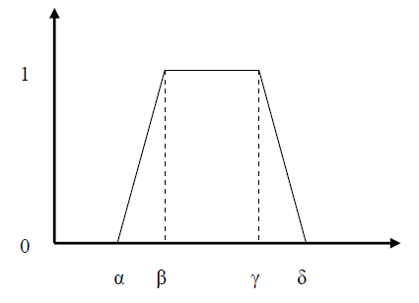
Esta simplificación se explica en función de la contradicción que supone representar
datos intrínsecamente imprecisos mediante distribuciones de posibilidad definidas de
forma altamente precisa.
Los valores que pueden formar parte de un dominio generalizado difuso pueden
dividirse en dos grupos:
- Datos precisos (clásicos): el almacenamiento dependerá directamente de la
capacidad de representación del SGRBD sobre el que se aplique la
implementación.
- Datos imprecisos (difusos): Se corresponden con datos de dos subtipos:
- Datos imprecisos sobre un referencial ordenado: engloba a todos aquellos
datos descritos mediante una distribución de probabilidad construida sobre
un conjunto referencial discreto o continuo ordenado (con una relación de
orden definida). Para su representación se recurre a una distribución de
probabilidad trapezoidal, cuya función de pertenencia viene descrita por lo
cuatro puntos (α , β, γ, δ). Aquellos valores que estén en el intervalo [β, γ]
pertenecen al conjunto difuso descrito por la distribución trapezoidal con
grado de pertenencia 1. Además se consideran unos valores aproximados,
donde siendo n un valor del dominio subyacente, el concepto impreciso
“aproximadamente n” se construye a partir de un valor llamado “margen”
el cual permite construir una distribución de posibilidad triangular de la
forma [n-margen, n, n, n+margen]:

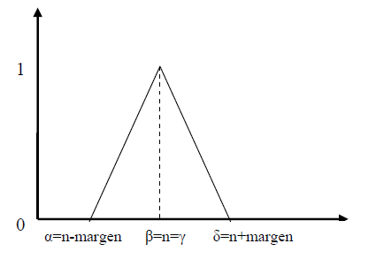

Los únicos valores que pertenecen al conjunto difuso con grado 1 son
aquellos del dominio subyacente que están en el intervalo [n,m], por lo que
se representa mediante una distribución con los siguientes parámetros
[n,n,m,m]:

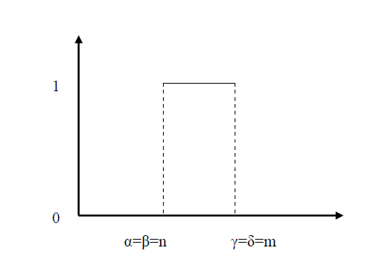

Se emplean etiquetas lingüísticas mediante las que se representan datos que hacen referencia a un concepto impreciso (a veces subjetivo) que lleva asociado una distribución de probabilidad.
- Datos imprecisos con analogía sobre referencial no ordenado: engloban a todos aquellos datos difusos cuyo dominio subyacente es un conjunto discreto no ordenado sobre el que se define una relación de semejanza o similitud entre cada par de valores del mismo. Para poder realizar una consulta que contenga un atributo de este tipo, será necesario tener definida previamente una relación de semejanza sobre su dominio.
La interpretación original de conjunto difuso proviene de una generalización del concepto básico de subconjunto ampliado a la descripción de nociones vagas e imprecisas, pasando a ser la pertenencia de un elemento a un conjunto un concepto difuso, y siendo cuantificada por un grado. Dicho grado se denomina habitualmente como grado de pertenencia de dicho elemento al conjunto y toma un valor en el intervalo [0,1]. Mediante esta herramienta se pueden representar de forma adecuada conceptos imprecisos. Empleando un umbral mínimo para el grado de cumplimiento
podemos ejercer algún control sobre la precisión con que se satisfacen cada una de las condiciones a cumplir por las tuplas que satisfagan una consulta planteada. Si establecemos un umbral de cumplimiento 1 para una condición envuelta en una consulta, eliminaremos aquellas tuplas que no igualen o superen el umbral para esa condición.
Denominaremos “cualificación de una condición” a la acción de establecer un umbral de cumplimiento para una condición atómica de una consulta. A dicho umbral lo denominaremos “cualificador”, que es un valor entre 0 y 1 , y que puede ser representado mediante un valor lingüístico. En definitiva, podemos asociar valores lingüísticos a los cualificadores. El valor umbral que asociamos a cada valor lingüístico debe estar almacenado en el sistema y tiene, al igual que las etiquetas lingüísticas, una connotación subjetiva.

2.4.3. Representación de la información difusa
Para poder cubrir uno de los objetivos del trabajo, como es el implementar un sistema de consulta flexible que nos permita restringir los resultados de la búsqueda a un conjunto de restaurantes que se adecuen al perfil de un determinado usuario, se han aplicado los postulados introducidos anteriormente al problema objeto de este trabajo.

Los datos de la base de datos existente que se pueden considerar datos difusos corresponden a características relativas a los restaurantes almacenados, y son datos relativos a los parámetros:
- Distancia del restaurante, objeto de satisfacer una consulta planteada, respecto
de nuestra posición actual
- Precio del lugar.

Los valores almacenados en nuestra base de datos para cada uno de los atributos de un lugar mencionados anteriormente son valores precisos, siendo datos imprecisos o difusos los valores indicados por un usuario en base a sus preferencias, y referentes a dichos atributos, a la hora de ejecutar una consulta, aplicando los criterios expuesto sobre el tratamiento de datos difusos al seleccionar y mostrar las tuplas que satisfacen dicha consulta en base a las preferencias indicadas por el usuario.
Distancia
La distancia de un restaurante respecto de una determinada posición (las coordenadas GPS de una posición, la actual en la que se encuentre el usuario dada por un sistema de posicionamiento, o una posición dada por el usuario), es un dato que se obtiene conociendo la posición del lugar en cuestión y que se encuentra almacenada como atributos del tipo de dato dirección (coordenada GPS en el eje X y coordenada GPS en el eje Y).
Tal y como se ha comentado, para representar datos que hacen referencia a un atributo impreciso se hace uso de etiquetas lingüísticas que representan los valores difusos que se puede asociar al atributo “distancia”. Estos conceptos imprecisos llevan asociados unas distribuciones de probabilidad trapezoidales correspondientes a las etiquetas lingüísticas “cerca”, “media” y “lejos”, siendo representados de la siguiente manera:

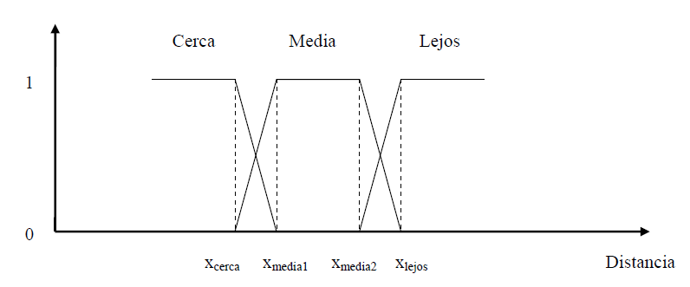

donde las variables xcerca, xmedia1, xmedia2, y xlejos son los valores que el usuario asigna a
los limites de las distintas etiquetas lingüísticas para el dominio “distancia”.
El grado de pertenencia de los diferentes valores que puede tomar la distancia para cada
una de las etiquetas lingüísticas es:

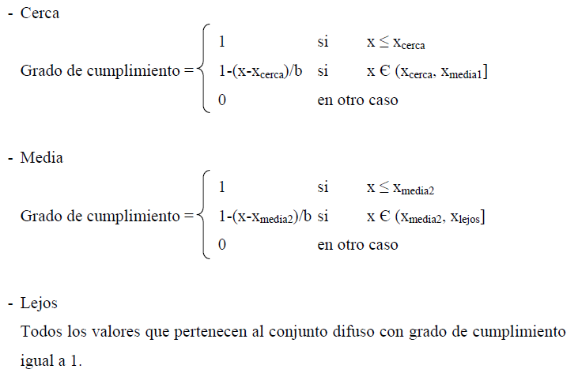

Precio
El precio medio de un lugar es un dato que se obtiene como un atributo del lugar en cuestión.
De la misma forma que ocurría con el dominio ”distancia”, para representar datos que hacen referencia a un atributo impreciso se hace uso de etiquetas lingüísticas que representan los valores difusos que se puede asociar al atributo “precio”. Estos conceptos imprecisos llevan asociados unas distribuciones de probabilidad trapezoidales correspondientes a las etiquetas lingüísticas “barato”, “medio” y “caro”, siendo representados de la siguiente manera:

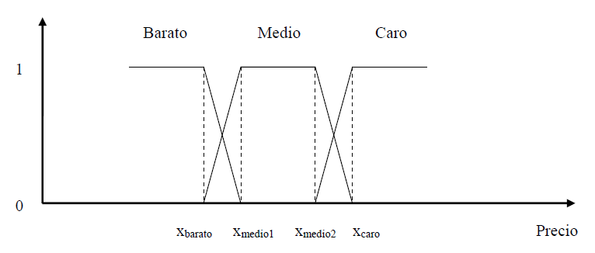

donde las variables xbarato, xmedio1, xmedio2, y xcaro son los valores que el usuario asigna a
los límites de las distintas etiquetas lingüísticas para el dominio “precio”.
El grado de pertenencia de los diferentes valores que puede tomar el precio para cada
una de las etiquetas lingüísticas es:
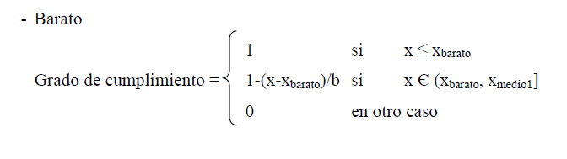

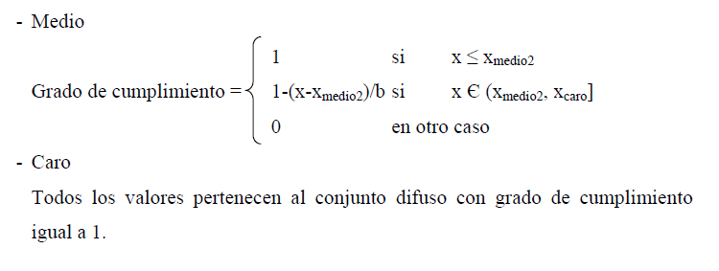
Otros parámetros:
Aunque en esta versión del sistema, no vamos a tener en cuenta características propias de determinados tipos de lugares, como el tipo de cocina, vamos a detallar el proceso que seguiríamos para determinar el tipo de cocina que mejor se ajusta al tipo de cocina indicado por el perfil del usuario.

Tipo de Cocina
El tipo de cocina que caracteriza a un restaurante se puede considerar un dato difuso cuyo dominio subyacente es un conjunto discreto no ordenado sobre el que se define una relación de semejanza o similitud entre cada par de valores del mismo. Así, para el dominio “Tipo de Cocina” se define una relación de semejanza que modele el parecido entre los diferentes posibles tipos de cocina adoptados. Para este dominio en concreto, los valores “pizzería”, “hamburguesería”, “China”, “Comida Rápida”, etc, son escalares que representan conceptos próximos en mayor o menos grado. Una muestra de las proximidades entre algunos de los valores de este dominio (no se muestran todos
debido a la gran variedad de posibles valores) se modelan mediante la relación de similitud mostrada en la siguiente tabla:

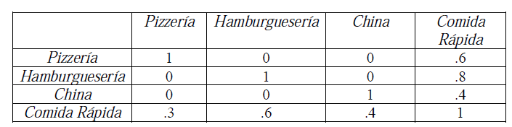

2.4.4 Perfiles de usuario

El elemento principal de nuestro sistema de información es el perfil de usuario. En base a él, giran las búsquedas que realizamos. Vamos a explicar cada uno de los elementos de los que consta un perfil de usuario:

- Nombre: El nombre con el que guardamos el perfil.
- Valores asociados a la distancia: cerca,media y lejos. Determinan los límites de las etiquetas lingüísticas relativas a la distancia.
- Una lista de valores compuestos por los siguientes elementos:
  - Un nombre de tipo de lugar (por ejemplo: restaurante, hotel, museo...). Este tipo de lugar, se ha de seleccionar de una lista de posibles tipos de lugares.
  - Valores asociados al precio: barato, medio y caro. Determinan los límites de las etiquetas lingüísticas relativas al precio.
    - Asociada a esta etiqueta, tenemos un grado de importancia respecto al precio, que se valora entre 0 y 1. Este valor, sirve para calcular el grado de cumplimiento de este lugar.
  - Otras preferencias que estén disponibles según el tipo de lugar, como por ejemplo, el tipo de cocina, etc.

Como el perfil de usuario es un dato fundamental para realizar las consultas, el sistema tiene un perfil inicializado con valores por defecto. El usuario puede crear modificar y eliminar tantos perfiles como desee.

2.4.5 Motor de consultas
En este apartado vamos a explicar el funcionamiento del motor de consultas, parte principal del sistema de información que hemos diseñado. El motor de consultas se encarga tanto de generar las consultas que se realizan a Internet (en concreto al servicio web de Google Base) como de procesar los resultados de las búsquedas y ponderarlos de acuerdo al perfil del usuario. El funcionamiento queda ilustrado en el siguiente gráfico:
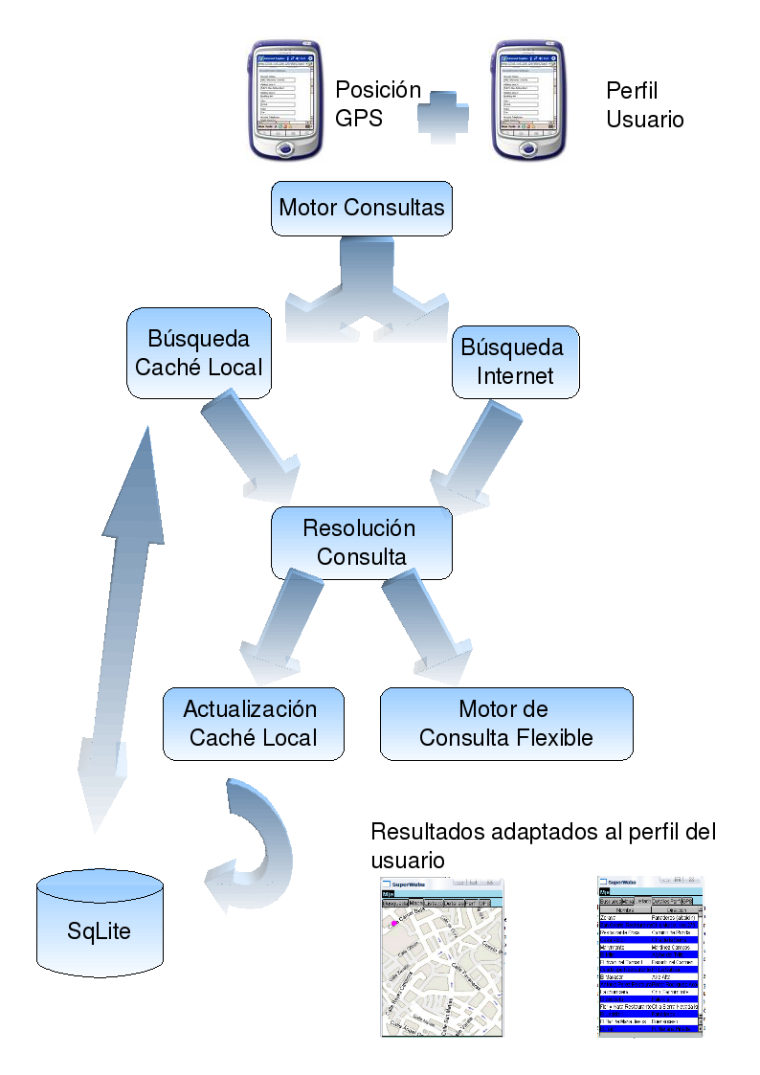

Como resultado de cada nueva búsqueda, se produce una realimentación de la caché de resultados en la base de datos. El motor de consulta flexible, está integrado dentro del motor de consultas, y se encarga de mezclar los resultados obtenidos, ponderando cada uno de ellos según su ajuste a las preferencias del perfil. Podemos dividir el proceso en 2 partes, la primera es la generación de consultas, y la segunda, es el procesamiento de los resultados.

2.4.5.1 Generación de consultas
En este apartado vamos a explicar cómo el motor de consultas realiza las consultas en base al perfil de usuario seleccionado. El procedimiento es el siguiente:
- En la caché que tenemos en la base de datos local, sólo hace falta generar una consulta, cuyos parámetros principales son la distancia y el tipo de lugar.
La consulta atacará las siguientes tablas de nuestra BD:
Place: La tabla con los lugares. Como resultado de la consulta, queremos mostrar todos los elementos de los lugares queremos que salgan en la consulta.
Kind of place: La tabla de tipos de lugares, consultamos si el tipo de lugar de un lugar determinado, se encuentra dentro del tipo de lugar que nos marca el perfil.
User profile: La tabla con el perfil del usuario activo. Seleccionamos de esta tabla sus preferencias en cuanto a lugares y distancia.
Favourite places: Tabla relacionada con el perfil de un usuario, que indica el tipo de lugares que prefiere.

- Realizamos una consulta al servicio de Google Base, con los parámetros que tenemos en el perfil, tipo de lugar, y distancia. Si también especificamos rangos de precio, entonces, hemos de realizar una consulta por cada tipo de lugar que tengamos en el perfil.
Para generar estas consultas, es necesario también consultar las siguientes tablas en la base de datos:
User Profile: Consultamos los valores que tiene el perfil de usuario que se encuentra activo.
Favourite places: Para un perfil dado, accedemos a los tipos de lugares de los que desea tener información el usuario.
Una vez obtenidos estos valores, procedemos a generar las consultas tal y como se indicó en el apartado 2.3 Sistema de Información.
Como resultado de este proceso obtendremos una o varias cadenas de búsqueda que enviaremos a la caché y al servicio web de Google.

2.4.5.2 Procesamiento de consultas
Una vez realizamos las consultas, obtenemos dos listas con los resultados, una de ellas proviene de la caché, y la otra de la consulta a Internet. A continuación veremos el proceso de fusión y de ponderación de los resultados, para que al usuario se le presenten en primer orden aquellos lugares que están más acordes con sus preferencias.
Con los resultados que obtenemos de Internet, tenemos que transformar el XML que obtenemos a los objetos de nuestra base de datos, para que podamos en el siguiente paso, fusionar las listas y luego ponderar dichos resultados. A continuación mostramos la correspondencia entre los objetos de la BD y el XML:
Atributos universales:
Son una serie de atributos generados por el sistema y que no pueden ser modificados por el usuario.
Mostramos el nombre, el tipo y la descripción de los mismos.
Nombre Gbase | Tipo Gbase | Multiplicidad | Descripción | Tabla BD | Campo BD
description | text | 1 | Descripción del ítem | Place | Description
link | text | 1 | Enlace al ítem | No usado
title | text | 1 | Título del ítem | Place | Name
contact phone | text | 1 | Teléfono de contacto. | Place | PhoneNumber
item type | text | 1 | Tipo del ítem. | KindOfPlace | Description
label | text | >=0 | Una lista de clasificaciones sobre las que puede caer el ítem. | KindOfPlace
item language | text | 1 | Lenguaje en el que está el ítem. Se utiliza el código de 2 letras ISO-630-1.
Target contry | text | 1 | País destino se utiliza la codificación ISO 3166-1 de dos caracteres.

La siguiente tabla indica las correspondencias entre los campos opcionales y nuestra base de datos:
Nombre Gbase | Tipo Gbase | Tabla BD | Campo BD
bedrooms | number | Services | QualityOfService
cuisine | text | Services | Service Description
description | text | Services | Service Description
location | location | Place | GPSPosition
parking | number | Services | QualityOfService
payment | text | Services | Service Description
price | floatUnit | Place | Prices
price type | text | Place | Prices
title | text | Place | Prices

En el caso de esta segunda tabla, en el caso de las habitaciones, o del tipo de cocina, para una sola entrada en la tabla Places de nuestra base de datos, tenemos varias entradas en la tabla Services para describir cada uno de los servicios adicionales que tiene este lugar.

A continuación describiremos la manera de calcular el grado de cumplimiento global de un ítem

Donde
Es el grado de cumplimiento de la preferencia de distancia de este lugar.
Es el peso que da el usuario para la distancia. Se encuentra entre 0 y 1.
Es el grado de cumplimiento de la preferencia de precio para este tipo de lugar.
Es el peso que da el usuario para el precio para este tipo de lugar.
Es el grado de cumplimiento de la preferencia de servicios para este tipo de lugar.
Es el peso que da el usuario a los servicios para este tipo de lugar.
Es el número total de preferencias que se contemplan. En este caso 3.

En el caso del precio y de los servicios, para cada ítem, se busca su tipo de ítem y se busca en el perfil del usuario el valor de preferencia para ese servicio, si lo tiene.

3 Manual de instrucciones

A continuación vamos a describir el funcionamiento de la aplicación que hemos desarrollado. El modo de realizar consultas y el modo de seleccionar lugares y posicionarlos en el mapa. También explicaremos el proceso de creación y modificación de perfiles de usuario.

3.1 Pantalla inicial de la aplicación

La pantalla con la que se inicia la aplicación es un mapa con la localización del usuario en color morado. En nuestro caso, hemos localizado al usuario en los alrededores de la Torre Eiffel, en París.
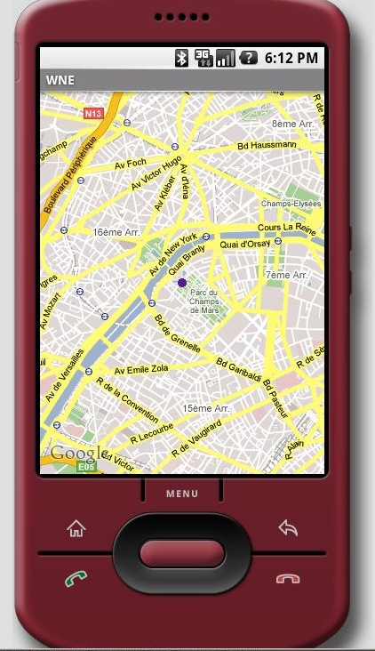

La posición del usuario se obtiene a través del dispositivo GPS que tiene nuestro dispositivo, en el caso del emulador, la posición la colocamos por software.

3.2 Búsqueda de lugares
Si queremos realizar una búsqueda de lugares que se ajusten a las preferencias del usuario y que se encuentren cercanos al usuario, basta con seleccionar la opción del menú;
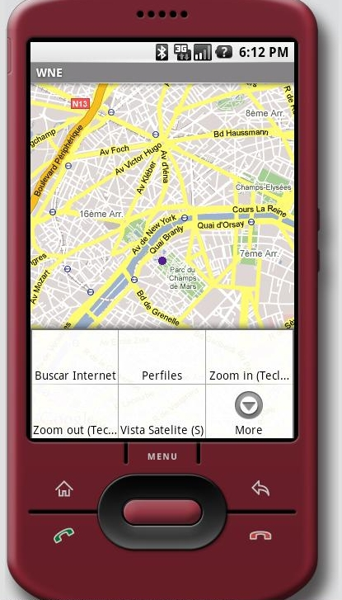

Como resultado de la consulta, obtenemos una serie de lugares ordenados según se ajusten a las preferencias del usuario:

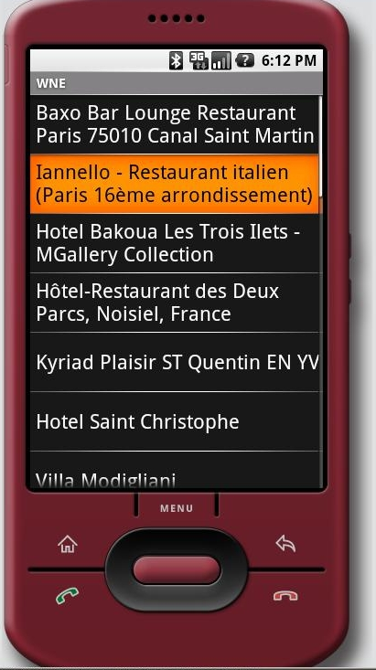

Para obtener la posición del lugar que queremos seleccionar, basta con seleccionarlo, para que nos aparezca su posición en el mapa:

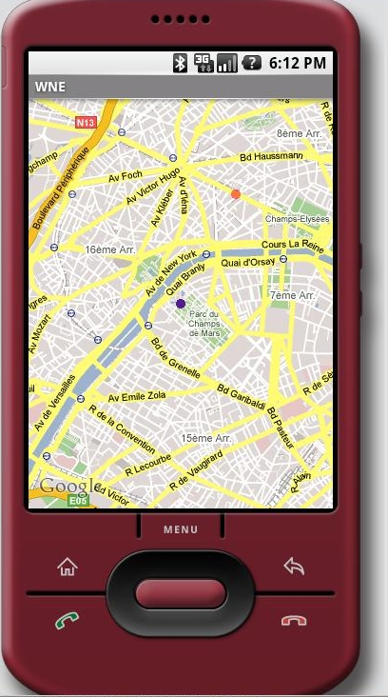

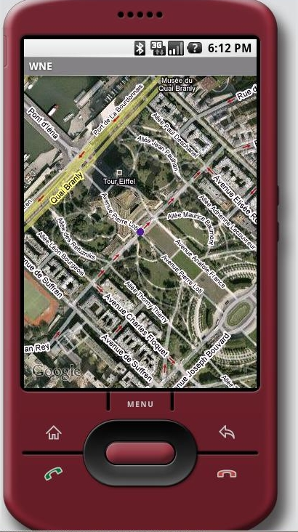
El lugar seleccionado se muestra en color anaranjado.
Para realizar las operaciones de zoom dentro o zoom fuera, podemos seleccionarlo directamente desde el menú o pulsando el botón I para zoom dentro, o la tecla O para el zoom fuera. Podemos cambiar también entre vista de mapa (M) o vista de satélite (S) o vista de tráfico (T). A continuación mostramos el mapa de vista satélite:

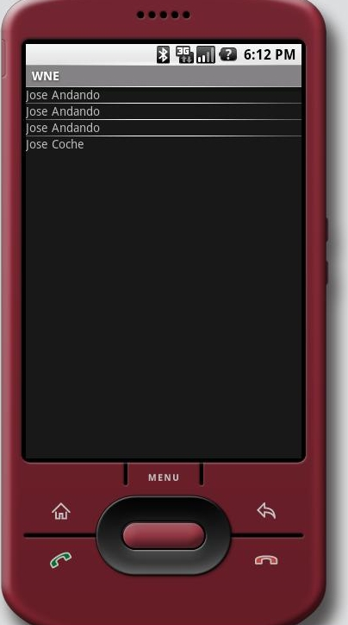
3.3 Perfiles de usuario

Para acceder a los perfiles de usuario tanto para la edición como para la modificación, accedemos desde el menú principal, seleccionando perfiles de usuario. Obtenemos la siguiente pantalla con la relación de todos los perfiles que hay en nuestro dispositivo:

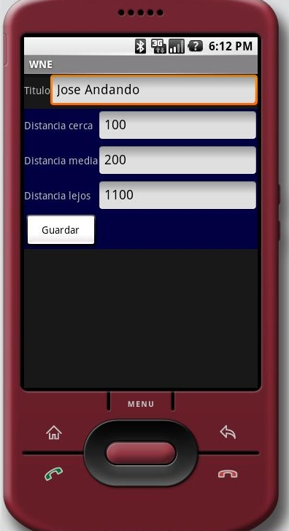

Si pulsamos sobre un perfil de usuario, podemos editarlo tanto los valores de distancia, como el nombre.
Una vez que tenemos un perfil, podemos editar los lugares preferidos y las preferencias de precio.

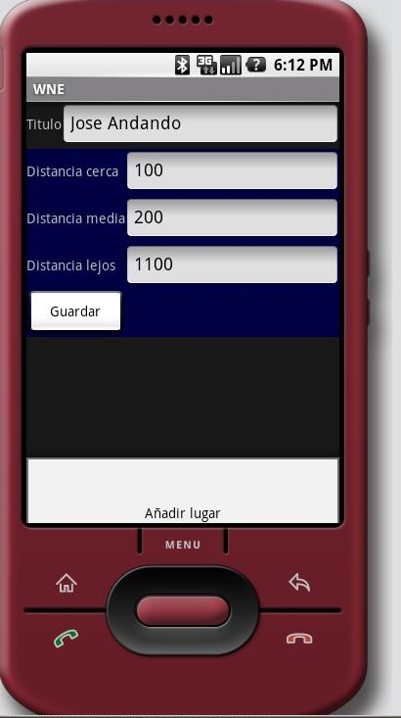
Si queremos añadir un lugar, basta con seleccionarlo de la opción del menú.

En la siguiente pantalla se puede modificar y crear nuevos lugares junto con las preferencias de barato/medio / caro.

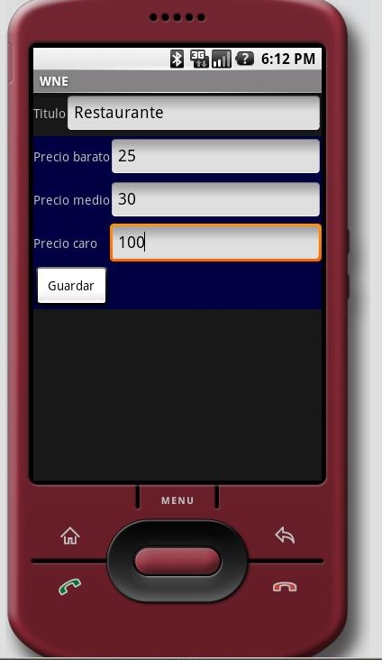

Geocoding: proceso para codificar una dirección de un lugar en direcciones GPS.
Consulta flexible: una consulta a la base de datos, en la que los términos sobre los que realizamos dicha búsqueda son imprecisos, como por ejemplo: cerca, lejos, barato, caro, ... etc.
Android: El sistema operativo de Google para dispositivos móviles. Su principal ventaja es estar basado en un kernel linux y ser programable en Java.
IDE: Interfaz para el entorno de desarrollo.
MVC: Model – View – Controller: Acrónimo en inglés para el patrón de diseño Modelo – Vista – Controlador.
GUI: Graphical User Interface: Interfaz gráfica de usuario.
SI: Sistema de Información
URI: Uniform Resource Identifier: Identificador uniforme del recurso, definido en RFC 2396. Es una cadena corta de caracteres que identifica unívocamente un recurso (servicio,página, enciclopedia...etc). Suele estar compuesta por cuatro partes: - Esquema: identifica el protocolo del servicio. - Autoridad: elemento jerárquico que identifica la autoridad de nombres (por ejemplo //google.es). - Ruta: infomación organizada jerárquicamente que identifica al recurso (por ejemplo /wiki/Uniform_Resource_Identifier). - Consulta: Información con estructura no jerárquica (usualmente pares “clave=valor”) que identifica al recurso en el ámbito del esquema URI. El comienzo de este componente se indica mediante el carácter '?'.
REST: Representational State Transfer: Técnica de arquitectura software para sistemas distribuidos. Se utiliza para describir cualquier interfaz web simple que utilice XML y HTTP, sin las abstracciones de los protocolos basados en el intercambio de mensajes.
URL encoding: Cuando vamos a codificar una URL sólo podemos enviar caracteres ASCII.

